ЕДИНАЯ АВТОМАТИЗИРОВАННАЯ ИНФОРМАЦИОННАЯ
СИСТЕМА ТАМОЖЕННЫХ ОРГАНОВ

СПЕЦИФИКАЦИЯ ИНТЕРФЕЙСА ВЗАИМОДЕЙСТВИЯ МЕЖДУ ИНФОРМАЦИОННЫМИ СИСТЕМАМИ ТАМОЖЕННЫХ ОРГАНОВ И ИНФОРМАЦИОННЫМИ СИСТЕМАМИ, ПРЕДНАЗНАЧЕННЫМИ ДЛЯ ПРЕДСТАВЛЕНИЯ УЧАСТНИКАМИ ВНЕШНЕЭКОНОМИЧЕСКОЙ ДЕЯТЕЛЬНОСТИ СВЕДЕНИЙ ТАМОЖЕННЫМ ОРГАНАМ В ЭЛЕКТРОННОЙ ФОРМЕ

ПРИЛОЖЕНИЕ B8

Описание ИНФОРМАЦИОННОГО ВЗАИМОДЕЙСТВИЯ ПРИ осуществлении таможенных операций и таможенного контроля воздушных, морских (речных) судов и иных видов транспорта, а также перемещаемых ими товаров

Версия 3.4.15

Всего листов: 66

Аннотация
В настоящем документе описан процесс информационного взаимодействия между Единой автоматизированной информационной системой (ЕАИС) таможенных органов и информационными системами декларантов (их таможенных представителей) при осуществлении таможенных операций и проведении таможенного контроля в отношении воздушных судов, используемых для международных перевозок товаров и пассажиров, а также судов, используемых в целях торгового мореплавания, а также товаров и иных транспортных средств, перемещаемых через таможенную границу Таможенного союза этими судами при представлении документов и сведений в электронной форме.
Содержание
1. Термины, определения и сокращения 7
2. ОБЩИЕ СВЕДЕНИЯ 9
3. Технические особенности информационного взаимодействия 11
3.1. Участники информационного взаимодействия 11
3.2. Особенности заполнения заголовка служебного конверта 11
3.3. Особенности заполнения заголовка служебного конверта для процесса временного ввоза/вывоза при инициировании процесса со стороны ТО 11
4. Описание информационного взаимодействия 12
4.1. Совершение таможенных операций и осуществление таможенного контроля в отношении судов, используемых в целях торгового мореплавания, а также товаров и транспортных средств, перемещаемых через таможенную границу таможенного союза этими судами 12
4.1.1. Статусная модель бизнес-процесса совершения таможенных операций в отношении судов, используемых в целях торгового мореплавания. 12
4.1.1.1 Описание статусной модели 13
4.1.2. Статусная модель бизнес-процесса совершения таможенных операций в отношении судов, используемых в целях торгового мореплавания при двухэтапной подаче пакета документов и сведений на судно и перевозимые на нем товары. 14
4.1.2.1 Описание статусной модели 16
4.1.3. Статусная модель бизнес-процесса совершения таможенных операций в отношении судов, используемых в целях торгового мореплавания при оформлении поручения на погрузку экспортных грузов. 19
4.1.3.1 Описание статусной модели 20
4.1.4. Особенности процесса получения информации о регистрации предварительной информации, поданной на водный транспорт 21
4.2. Совершении таможенных операций при оформлении, продлении и завершении временного ввоза/вывоза транспортных средств международной перевозки и перемещаемых ими товаров 22
4.2.1. Статусная модель бизнес-процесса при Совершении таможенных операций при оформлении, продлении и завершении временного ввоза/вывоза транспортных средств международной перевозки и перемещаемых ими товаров 22
4.2.2. Описание статусной модели совершения таможенных операций при оформлении, продлении и завершении временного ввоза/вывоза транспортных средств международной перевозки и перемещаемых ими товаров 24
4.3. Совершение таможенных операций в отношении воздушных судов, используемых в целях международной перевозки, и перемещаемых ими товаров через таможенную границу Евразийского экономического союза, с использованием Единой автоматизированной информационной системы таможенных органов 25
4.3.1. Совершение таможенных операций при прибытии воздушных судов, используемых в целях международной перевозки, и перемещаемых ими товаров на таможенную территорию ЕАЭС с использованием ЕАИС таможенных органов 25
4.3.1.1 Статусная модель 25
4.3.1.2 Описание статусной модели 26
4.3.2. Совершение таможенных операций с использованием ЕАИС таможенных органов в отношении воздушных судов, используемых в целях международной перевозки, и перемещаемых ими товаров при убытии с таможенной территории Евразийского экономического союза 28
4.3.2.1 Статусная модель 28
4.3.2.2 Описание статусной модели 29
4.4. Особенности процесса получения информации о регистрации предварительной информации, в отношении воздушного транспорта 31
4.5. Запрос сведений об оформлении воздушного судна в качестве ТСМП 31
5. Описание сценариев информационного взаимодействия 33
5.1. Открытие процедуры взаимодействия 33
5.2. Регистрация информации 34
5.3. Передача предварительного решения в отношении воздушного судна (товаров) 36
5.4. Передача окончательного решения в отношении воздушного судна (товаров). 37
5.5. Переход на общеустановленный порядок. 38
5.6. Передача пакета документов на морское (речное) судно 39
5.7. Передача предварительного решения в отношении морского (речного) судна (товаров) 40
5.8. Передача окончательного решения в отношении морского (речного) судна (товаров). 41
5.9. Передача предварительного пакета документов на морское (речное) судно при двухэтапной подаче пакета документов и сведений на судно и перевозимые на нем товары 42
5.10. Передача измененного предварительного пакета документов на морское (речное) судно при двухэтапной подаче пакета документов и сведений на судно и перевозимые на нем товары 43
5.11. Уведомление об использовании пакета документов на морское (речное) судно в таможенном органе при двухэтапной подаче пакета документов и сведений на судно и перевозимые на нем товары 46
5.12. Передача запроса на предоставление недостающих документов и сведений о морском (речном) судне и/или товарах при двухэтапной подаче пакета документов и сведений на судно и перевозимые на нем товары 47
5.13. Предоставление запрашиваемых документов при двухэтапной подаче пакета документов и сведений на судно и перевозимые на нем товары 48
5.14. Передача окончательного пакета документов на морское (речное) судно при двухэтапной подаче пакета документов и сведений на судно и перевозимые на нем товары 49
5.15. Передача измененного окончательного пакета документов на морское (речное) судно при двухэтапной подаче пакета документов и сведений на судно и перевозимые на нем товары 52
5.16. Предоставление результата контроля пакета документов на морское (речное) судно при двухэтапной подаче пакета документов и сведений на судно и перевозимые на нем товары 52
5.17. Регистрация информации, при двухэтапной подаче пакета документов 53
5.18. Передача предварительного решения в отношении морского (речного) судна (товаров) 55
5.19. Передача окончательного решения в отношении морского (речного) судна (товаров). 56
5.20. Получение уведомления о прибытии воздушного судна 57
5.21. Подача уведомления о предоставлении товаров для проведения таможенного контроля 57
5.22. Продление срока временного ввоза транспортного средства. 58
5.23. Предоставление поручения на погрузку 59
5.24. Предоставление измененного поручения на погрузку 60
5.25. Передача запроса на внесение изменений в поручение на погрузку. 61
5.26. Передача решения по товарам по поручению на погрузку 62
5.27. Передача уведомления об отсутствии изменений в ПИ. 62
6. ОПИСАНИЕ ПРАВИЛ ИНФОРМАЦИОННОГО взаимодействия 64
6.1 Передача в Автоматизированную систему таможенных органов (исходящие сообщения из информационной системы перевозчика) 64
6.2 Передача сообщения из Автоматизированной системы таможенных органо (входящие сообщение в информационную систему перевозчика) 64
6.3 Ссылочная связность при обмене сообщениями 65

Термины, определения и сокращения
Применительно к настоящему документу используются следующие термины и определения:
- Диаграмма состояний (Statechart diagram) - диаграмма, отражающая последовательность возможных изменений состояний объекта на протяжении его жизненного цикла.
- Переход (Transition) - отношение между двумя состояниями, показывающее, что объект, находящийся в первом состоянии, должен выполнить некоторые действия и перейти во второе состояние, как только произойдет определенное событие и будут выполнены заданные условия.
- Событие (Event) - спецификация существенного факта, который происходит во времени и пространстве. В контексте автоматов событие - это стимул, способный вызвать срабатывание перехода.
- Сообщение - структурированная информационная единица, передаваемая между объектами в расчете на инициирование некоторой деятельности (прием сообщения трактуется как возникновение события).
- Состояние (State) - ситуация в жизни объекта, на протяжении которой он удовлетворяет некоторому условию, осуществляет определенную деятельность или ожидает какого-то события.
- Сценарий обмена электронными сообщениями - структурированное описание (текстовое и / или в виде диаграммы) условий, состава и последовательности передачи электронных сообщений между взаимодействующими сторонами
- Электронное сообщение - информация, структурированная и переданная в соответствии с порядком, определенном настоящей Спецификацией. Может включать в себя один или несколько электронных документов.
- Электронный документ - документ, в котором информация представлена в электронно-цифровой форме.

Список сокращений, используемых в настоящем документе, приведен в Табл. 1.
Табл. 1. Список сокращений
Сокращение | Расшифровка
ТК ТС | Таможенный кодекс Таможенного союза
ФТС России | Федеральная таможенная служба Российской федерации
ЦИТТУ | Центральное информационно-техническое таможенное управление
ЭП | Электронная подпись
УИНП | Уникальный идентификационный номер перевозки
ЕЭС | Евразийский экономический союз
ЕАИС ТО | Единая автоматизированная информационная система таможенных органов
ТСМП | Транспортное средство международной перевозки
ЭТДТС | Электронная таможенная декларация на транспортное средство

ОБЩИЕ СВЕДЕНИЯ
Настоящее приложение к спецификации определяет порядок обмена электронными сообщениями между Единой автоматизированной информационной системой таможенных органов и информационными системами перевозчика (представителя перевозчика) для следующих бизнес процессов:
- совершение таможенных операций и осуществление таможенного контроля в отношении воздушных судов и перемещаемых ими товаров;
- совершение таможенных операций и осуществление таможенного контроля в отношении судов, используемых в целях торгового мореплавания, а также товаров и транспортных средств, перемещаемых через таможенную границу таможенного союза этими судами.
Указанные бизнес-процессы регламентируются следующими документами:
- Приказ ФТС России от 27 июня 2011 г. № 1371 «Об утверждении инструкции об организации деятельности должностных лиц таможенных органов при совершении таможенных операций и проведении таможенного контроля в отношении воздушных судов и перемещаемых ими товаров»;
- Приказ ФТС России от 4 мая 2011 г. № 930 «Об утверждении инструкции о действиях должностных лиц таможенных органов, совершающих таможенные операции и проводящих таможенный контроль в отношении судов, используемых в целях торгового мореплавания, а также товаров и транспортных средств, перемещаемых через таможенную границу таможенного союза этими судами»;
- Приказ ФТС России от 11 апреля 2013 г. № 702 «Об утверждении Временного порядка совершения таможенных операций и проведения таможенного контроля в отношении воздушных судов и перемещаемых ими товаров при осуществлении международной авиационной перевозки, связанной с посадкой воздушного судна на территории Российской Федерации, при представлении документов и сведений в электронной форме»;
- Распоряжение ФТС России от 20.05.2016г. №141-р «Об утверждении временного порядка совершения таможенных операций и проведения таможенного контроля в отношении воздушных судов, осуществляющих международные перевозки товаров, почтовых отправлений, бортовых припасов, пассажиров и багажа, в местах прибытия, убытия, а также в местах совершения промежуточной, вынужденной посадки на таможенную территорию Евразийского экономического союза, при таможенном декларировании воздушного судна в электронной форме»;
- Решение Комиссии Таможенного союза от 14.10.2010 N 422 (ред. от 01.11.2016) "О форме таможенной декларации на транспортное средство и Инструкции о порядке ее заполнения";
- Решение Коллегии Евразийской экономической комиссии от 07.11.2017 N 140 "О некоторых вопросах совершения таможенных операций в отношении временно ввезенных на таможенную территорию Евразийского экономического союза транспортных средств международной перевозки".
Приложение содержит описание бизнес-процесса и статусной модели процедур таможенного оформления воздушных судов в электронной форме, а так же описание порядка обмена сообщениями.

Технические особенности информационного взаимодействия

Участники информационного взаимодействия
Участниками информационного взаимодействия и бизнес-процессов, описанных в данной спецификации, являются:
- автоматизированная система таможенных органов;
- информационные системы перевозчика (представителя перевозчика);
- АПС «Личный кабинет».

Особенности заполнения заголовка служебного конверта
Для всех сообщений, передаваемых в ходе сценариев взаимодействия, предусмотренных данным Приложением в элементе ExchType (код вида информационного обмена) указывается значение 92420.

Особенности заполнения заголовка служебного конверта для процесса временного ввоза/вывоза при инициировании процесса со стороны ТО
Данные особенности относятся к процессу, описанному в разделе 4.2.
При обмени для всех сообщений данного сценария идентификатор процесса (ProccessID) формируется на стороне ИС ТО в соответствии с правилами, приведенными в разделе 5.1.4.1 Основного документа спецификации. Формирование элемента ProccessID осуществляется с использование нижнего регистра.
В элементе ExchType (код вида информационного обмена) указывается значение 92420.
В элементе ReceiverCustoms\CustomsCode указывается значение кода таможенного органа, закрепленного за ИС ТО - 10099030.

Описание информационного взаимодействия
Бизнес-процессы представляют собой совокупность сценариев информационного взаимодействия. Каждый из сценариев, в свою очередь, является законченной логической операцией. Весь бизнес-процесс в целом описывается статусной моделью.
В случае возможности проведения таможенного контроля в форме таможенного досмотра (осмотра), проводимый контроль выполняется в соответствии со сценарием, описанным в Приложении В19 данной спецификации.

Совершение таможенных операций и осуществление таможенного контроля в отношении судов, используемых в целях торгового мореплавания, а также товаров и транспортных средств, перемещаемых через таможенную границу таможенного союза этими судами

Статусная модель бизнес-процесса совершения таможенных операций в отношении судов, используемых в целях торгового мореплавания.
Бизнес-процесс при совершении таможенных операций и осуществлении таможенного контроля в отношении судов, используемых в целях торгового мореплавания, а также товаров и транспортных средств, перемещаемых через таможенную границу Таможенного союза этими судами, состоит из следующих операций (сценариев взаимодействия):
- основной сценарий:
- открытие процедуры взаимодействия;
- предоставление пакета документов на морское (речное) судно;
- регистрация пакета документов на морское (речное судно;
- принятие предварительного решения в отношении морского (речного) судна (товаров);
- принятие окончательного решения в отношении морского (речного) судна (товаров).
Статусная модель бизнес-процесса совершения таможенных операций отношении судов, используемых в целях торгового мореплавания, а также товаров и транспортных средств, перемещаемых через таможенную границу Таможенного союза этими судами, приведена на Рис. 1.

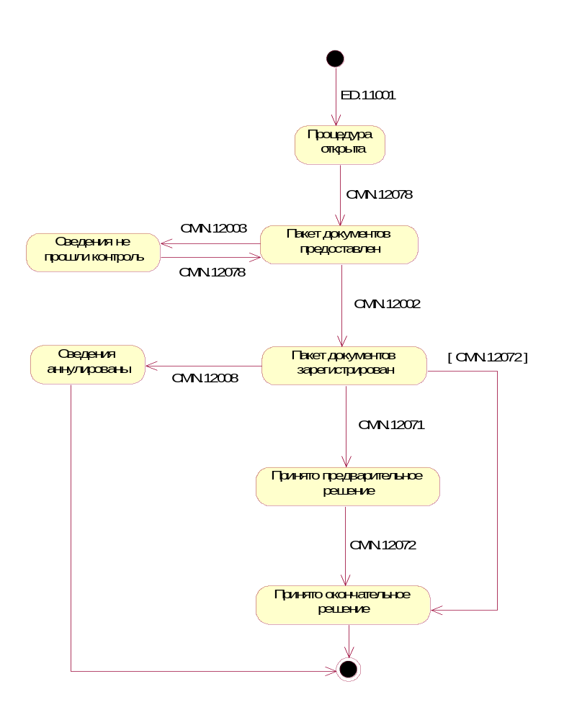
Рис. 1. Статусная модель процесса при совершении таможенных операций в отношении морских (речных) судов.

Описание статусной модели
Перевозчик (представитель перевозчика) с использованием информационной системы открывает процедуру декларирования. При открытии процедуры декларирования, ей присваивается статус «Процедура открыта».
Из состояния «Процедура открыта» в состояние «Пакет документов предоставлен» процедура переходит при передаче в Автоматизированную систему таможенных органов сообщения, содержащего пакет документов на морское (речное) судно.
В случае успешного прохождения предварительного форматно-логического контроля пакету документов присваивается уникальный идентификационный номер. В информационную систему перевозчика (представителя перевозчика) направляется сообщение CMN.12002, процесс переходит в состояние «Пакет документов зарегистрирован»
В случае, если при проведении предварительного форматно-логического контроля были выявлены ошибки, Автоматизированная система таможенных органов направляет в информационную систему перевозчика (представителя перевозчика) сообщение CMN.12003. Процесс переходит в статус «Сведения не прошли контроль». При предоставлении в Автоматизированную систему таможенных органов исправленного комплекта документов (сообщение CMN.11020) процесс возвращается в статус «Пакет документов предоставлен».
В случае, если процесс предварительной проверки пакета документов завершен и принято предварительное решение в информационную систему перевозчика (представителя перевозчика) направляется сообщение CMN.12074, содержащее предварительное решение. Процесс переходит в статус «Принято предварительное решение».
После представления документов на морское (речное) судно и принятии окончательного решения в отношении товаров, в информационную систему перевозчика (представителя перевозчика) направляется сообщение, содержащее принятое решение. Процесс переходит в статус «Принято окончательное решение».
В случае, если документы на морское (речное) судно были представлены до принятия предварительного решения, то в отношении морского (речного) судна может быть принято сразу окончательное решение без принятия предварительного решения. Процесс переходит в статус «Принято окончательное решение».
Перевозчик (представитель перевозчика) может вносить изменения в предоставленные и зарегистрированные сведения о морском (речном) судне до момента принятия предварительного решения. Внесение изменений осуществляется путем подачей нового пакета документов в рамках новой процедуры информационного взаимодействия.

Статусная модель бизнес-процесса совершения таможенных операций в отношении судов, используемых в целях торгового мореплавания при двухэтапной подаче пакета документов и сведений на судно и перевозимые на нем товары.
Бизнес-процесс при совершении таможенных операций и осуществлении таможенного контроля в отношении судов, используемых в целях торгового мореплавания, а также товаров и транспортных средств, перемещаемых через таможенную границу Таможенного союза этими судами, состоит из следующих операций (сценариев взаимодействия):
- основной сценарий при прибытии:
- открытие процедуры взаимодействия;
- предоставление предварительного пакета документов на морское (речное) судно;
- регистрация пакета документов на морское (речное судно);
- уведомление об использовании пакета документов на морское (речное) судно;
- принятие предварительного решения в отношении товаров, перевозимых морским (речным) судном;
- предоставление уведомления о прибытии на морское (речное) судно;
- регистрация уведомления о прибытии;
- принятие окончательных решений в отношении товаров, перевозимых морским (речным) судном.
- основной сценарий при убытии:
- предоставление уведомления об убытии на морское (речное) судно;
- регистрация уведомления об убытии;
- принятие окончательных решений в отношении товаров, перевозимых морским (речным) судном.
- дополнительные сценарии:
- предоставление результата контроля пакета документов на морское (речное) судно;
- передача измененного пакета документов на морское (речное) судно, разрешение на внесение изменений и отказ в принятии изменений;
- предоставление документов о морском (речном) судне и/или товарах по запросу из ТО;
- передача уведомления об отсутствии изменений в ПИ;
- передача заявления на аннулирование принятого решения;
- передача отказа в запрашиваемых действиях;
- передача разрешения на аннулирование принятого решения.
Статусная модель бизнес-процесса совершения таможенных операций отношении судов, используемых в целях торгового мореплавания, а также товаров и транспортных средств, перемещаемых через таможенную границу Таможенного союза этими судами, приведена на Рис. 17.
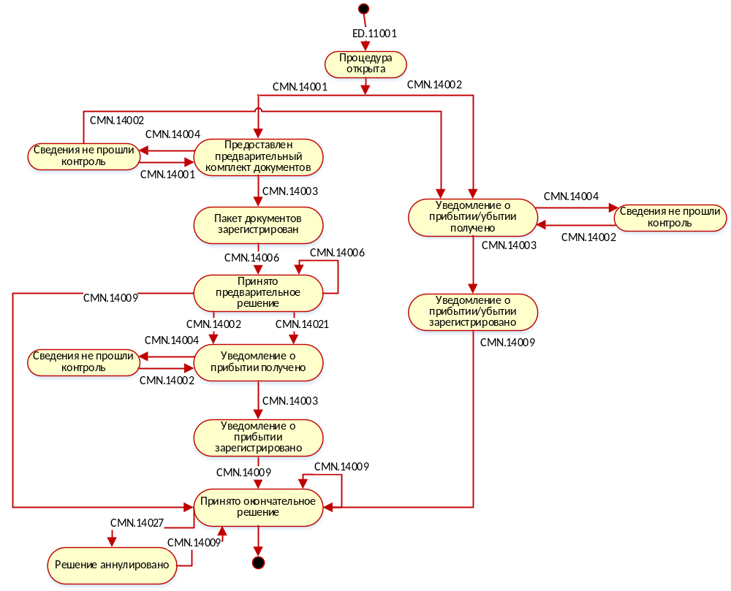
Рис. 2. Статусная модель процесса при совершении таможенных операций в отношении морских (речных) судов при двухэтапной подаче пакета документов и сведений на судно и перевозимые на нем товары.

Описание статусной модели
Перевозчик (представитель перевозчика) с использованием информационной системы открывает процедуру информационного взаимодействия. При открытии процедуры, ей присваивается статус «Процедура открыта».
Из состояния «Процедура открыта» в состояние «Предоставлен предварительный комплект документов» процедура переходит при передаче в Автоматизированную систему таможенных органов сообщения CMN.14001, содержащего предварительный пакет документов на морское (речное) судно.
Перевозчик (представитель перевозчика) может сразу подать уведомление об убытии, передав в Автоматизированную систему таможенных органов сообщение CMN.14002. В этом случае процесс переходит сразу в статус «Уведомление о прибытии/убытии получено».
В случае успешного прохождения форматно-логического контроля пакету документов присваивается уникальный идентификационный номер. В информационную систему перевозчика (представителя перевозчика) направляется сообщение CMN.14003, процесс переходит в состояние «Пакет документов зарегистрирован».
Если при проведении форматно-логического контроля были выявлены ошибки, Автоматизированная система таможенных органов направляет в информационную систему перевозчика (представителя перевозчика) сообщение CMN.14004. Процесс переходит в статус «Сведения не прошли контроль». При предоставлении в Автоматизированную систему таможенных органов исправленного пакета документов (CMN.14001/CMN.14002) процесс возвращается в исходный статус «Предоставлен предварительный комплект документов»/«Уведомление о прибытии/убытии получено».
При регистрации предварительного пакета документов (сообщение CMN.14003), при подтверждении внесения изменений в предварительную информацию (сообщение CMN.14012) Автоматизированная система таможенных органов формирует и направляет в АПС «Личный кабинет» уведомление о состоянии предварительной информации, сообщение CMN.14028. Сообщение CMN.14028 формируется без указания ProccessID.
При завершении процесса проверки предварительного пакета документов и принятии предварительного решения в информационную систему перевозчика (представителя перевозчика) направляется сообщение CMN.14006. Процесс переходит в статус «Принято предварительное решение».
В ходе проверки уполномоченным должностным лицом таможенного органа также может быть принято решение о запросе дополнительных документов и сведений. В этом случае Автоматизированная система таможенных органов направляет в информационную систему перевозчика (представителя перевозчика) и/или заинтересованного в отношении товаров лица сообщение ED.14001 (Запрос на представление электронных документов) содержащее перечень необходимых документов. Информационная система перевозчика (представителя перевозчика) и/или заинтересованного в отношении товаров лица в ответ направляет в Автоматизированную систему таможенных органов сообщение ED.14002, содержащее запрашиваемый документ или информацию о документе в электронном архиве. Статус процесса при запросе дополнительных документов не меняется. Запрос документов может осуществляться в следующих статусах:
- Пакет документов зарегистрирован;
- Принято предварительное решение;
- Уведомление о прибытии получено;
- Уведомление о прибытии/убытии получено;
- Уведомление о прибытии зарегистрировано;
- Уведомление о прибытии/убытии зарегистрировано .
При прибытии судна информационная система перевозчика (представителя перевозчика) направляет в Автоматизированную систему таможенных органов сообщение CMN.14002, содержащее уведомление о прибытии на морское (речное) судно. При этом процесс оформления переходит в состояние «Уведомление о прибытии получено».
В случае если уведомление о прибытии не отличается от предварительной информации , то информационная система перевозчика (представителя перевозчика) направляет в Автоматизированную систему таможенных органов уведомление об отсутствии изменений в ПИ (сообщение CMN.14021). Процесс оформления переходит в состояние «Уведомление о прибытии получено».
Должностное лицо при уведомления о прибытии/убытии (сообщение CMN.14002) и при получении уведомления об отсутствии изменений в ПИ (сообщение CMN.14021) с помощью Автоматизированной системы таможенных органов направляет в информационную систему перевозчика (представителя перевозчика) сообщение CMN.14007 (Уведомление об использовании предварительной информации). Обработка сообщения CMN.14007 допускается в состояниях: «Уведомление о прибытии получено», «Уведомление о прибытии/убытии получено», «Уведомление о прибытии зарегистрировано», «Уведомление о прибытии/убытии зарегистрировано» и «Принято предварительное решение».
После принятия окончательного решения в отношении всех товаров и судна в целом, в информационную систему перевозчика (представителя перевозчика) направляется сообщение CMN.14009, содержащее окончательные решения в отношении всех товарных партий и в отношении прибывающего морского (речного) судна. Процесс переходит в статус «Принято окончательное решение».
Перевозчик (представитель перевозчика) может вносить изменения в предоставленный пакет документов на морское (речное) судно. Подача измененного пакета документов не меняет статус процесса.
Внесение изменений в предварительный пакет документов осуществляется путем подачи измененного пакета документов (сообщение CMN.14010) в рамках этой же процедуры информационного взаимодействия и допустимо в состоянии «Пакет документов зарегистрирован».
Внесение изменений в окончательный пакет документов осуществляется путем подачи измененного пакета документов (сообщение CMN.14011) в рамках этой же процедуры информационного взаимодействия и допустимо в следующих статусах:
- Уведомление о прибытии получено;
- Уведомление о прибытии/убытии получено;
- Уведомление о прибытии зарегистрировано;
- Уведомление о прибытии/убытии зарегистрировано.
Должностное лицо при получении измененного пакета документов с помощью Автоматизированной системы таможенных органов направляет в информационную систему перевозчика (представителя перевозчика) сообщение CMN.14012 (Подтверждение внесения изменений в предварительную информацию).
Должностное лицо может отказать в принятии измененного пакета документов, направив в информационную систему перевозчика (представителя перевозчика) сообщение CMN.14008, содержащее список ошибок или причины отказа.
Решение по пакету изменений допускается к формированию в состояниях:
- пакет документов зарегистрирован;
- принято предварительное решение.
- Уведомление о прибытии получено;
- Уведомление о прибытии/убытии получено;
- Уведомление о прибытии зарегистрировано;
- Уведомление о прибытии/убытии зарегистрировано.
В случае необходимости аннулирования принятого окончательного решения информационная система перевозчика направляет в Автоматизированную систему таможенных органов заявление на аннулирование принятого решения, сообщение CMN.14025. При отказе в аннулировании принятого решения Автоматизированная система таможенных органов направляет в информационную систему перевозчика сообщение CMN.14026. Обработка сообщений CMN.14025 и CMN.14026 в состоянии «Принято окончательное решение». В случае разрешения на аннулирование принятого решения в информационную систему перевозчика направляется сообщение CMN.14027, при этом процесс оформления переходит в состояние «Решение аннулировано». При принятии повторного окончательного решения Автоматизированная система таможенных органов направляет в информационную систему перевозчика сообщение CMN.14009, процесс оформления переходит в статус «Принято окончательное решение».
При регистрации предварительного пакета документов (сообщение CMN.14003), при подтверждении внесения изменений в предварительную информацию (сообщение CMN.14012) Автоматизированная система таможенных органов формирует и направляет в АПС «Личный кабинет» уведомление о состоянии предварительной информации, сообщение CMN.14028. Сообщение CMN.14028 формируется без указания ProccessID.

Статусная модель бизнес-процесса совершения таможенных операций в отношении судов, используемых в целях торгового мореплавания при оформлении поручения на погрузку экспортных грузов.
Бизнес-процесс при совершении таможенных операций и осуществлении таможенного контроля в отношении судов, используемых в целях торгового мореплавания при оформлении поручения на погрузку экспортных грузов состоит из следующих операций (сценариев взаимодействия):
- основной сценарий:
- открытие процедуры взаимодействия;
- предоставление поручения на погрузку;
- принятие решения по товарам по поручению на погрузку.
- дополнительные сценарии:
- предоставление результатов форматно-логического контроля;
- предоставление измененного поручения на погрузку;
- запрос должностного лица на внесение изменений в поручение на погрузку;
- аннулирование поручения на погрузку.
Статусная модель бизнес-процесса совершения таможенных операций отношении судов, используемых в целях торгового мореплавания при оформлении поручения на погрузку экспортных грузов, приведена на Рис. 3.
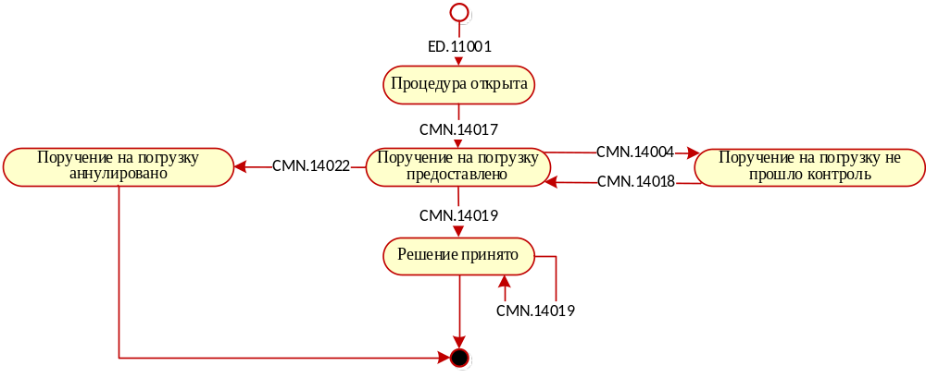
Рис. 3. Статусная модель процесса при совершении таможенных операций в отношении морских (речных) судов при оформлении поручения на погрузку экспортных грузов.

Описание статусной модели
Перевозчик (представитель перевозчика) с использованием АПС «Личный кабинет» открывает процедуру информационного взаимодействия (ED.11001). При открытии процедуры, ей присваивается статус «Процедура открыта» (ED.11002).
Из состояния «Процедура открыта» в состояние «Поручение на погрузку предоставлено» процедура переходит при передаче в Автоматизированную систему таможенных органов сообщения CMN.14017, содержащего поручение на погрузку.
Если при проведении форматно-логического контроля были выявлены ошибки, Автоматизированная система таможенных органов направляет в АПС «Личный кабинет» сообщение CMN.14004. Процесс переходит в статус «Поручение на погрузку не прошло контроль». При предоставлении в Автоматизированную систему таможенных органов измененного поручения н погрузку (CMN.14018) процесс возвращается в исходный статус « Поручение на погрузку предоставлено».
При выявлении причин аннулирования поручения на погрузку Автоматизированная система таможенных органов направляет в АПС «Личный кабинет» сообщение CMN.14022. Процесс переходит в статус «Поручение на погрузку аннулировано», процесс оформления на этом завершается.
При завершении процесса проверки поручения на погрузку Автоматизированная система таможенных органов направляет в АПС «Личный кабинет» принятое решение по товарам (CMN.14019). Процесс переходит в состояние «Решение принято». В случае изменения решения по поручению на погрузку в состоянии «Решение принято» допускается повторная отправка сообщения CMN.14019 из Автоматизированной системы таможенных органов в АПС «Личный кабинет».
В случае обнаружения необходимости внесения изменений в поручение на погрузку автоматизированная система таможенных органов направляет в АПС «Личный кабинет» запрос на внесение изменений (CMN.14020). При предоставлении измененного поручения на погрузку АПС «Личный кабинет» направляет в Автоматизированную систему таможенных органов измененное поручение на погрузку (CMN.14018). Предоставление измененного поручения на погрузку (CMN.14018) допускается без запроса со стороны таможенных органов.
Запрос на внесение изменений в поручение на погрузку и Предоставление измененного поручения на погрузку допускается в состоянии «Поручение на погрузку предоставлено».
В случае фактической погрузки по имеющемуся разрешению на погрузку АПС «Личный кабинет» направляет в Автоматизированную систему таможенных органов сообщение CMN.14023. Обработка сообщения CMN.14023 в состоянии «Решение принято».

Особенности процесса получения информации о регистрации предварительной информации, поданной на водный транспорт
При необходимости получить перечень всей зарегистрированной предварительной информации на указанную дату, информационная система заинтересованного лица направляет в Автоматизированную систему таможенных органов запрос перечня зарегистрированной предварительной информации (водный транспорт), сообщение CMN.14029. При предоставлении запрошенной информации Автоматизированная система таможенных органов направляет в информационную систему заинтересованного лица сообщение CMN.14030.
Обмен производиться вне рамок процесса оформления, то есть без заполнения ProccessID.

Совершении таможенных операций при оформлении, продлении и завершении временного ввоза/вывоза транспортных средств международной перевозки и перемещаемых ими товаров

Статусная модель бизнес-процесса при Совершении таможенных операций при оформлении, продлении и завершении временного ввоза/вывоза транспортных средств международной перевозки и перемещаемых ими товаров
Бизнес-процесс при оформлении, продлении и завершении временного ввоза/вывоза транспортных средств международной перевозки состоит из следующих операций (сценариев взаимодействия):
- основной сценарий:
- подача ЭТДТС:
- в форме ЭТДТС и опись электронных документов;
- в форме ПИ;
- в форме транспортных документов перевозчика;
- регистрация пакета документов;
- уведомление об оформление временного ввоза/вывоза (содержащего регистрационный номер ЭТДТС и решение о сроке временного ввоза/вывоза);
- уведомление о завершении временного ввоза/вывоза транспортного средства;
- регистрация или отказ в регистрации уведомления о ввозе/вывозе временно вывезенных/ввезенных транспортных средств.
- дополнительные сценарии:
- передача результатов форматно-логического контроля;
- отказ в регистрации ЭТДТС;
- заявление о продление срока временного ввоза/вывоза;
- решение таможенного органа о продление срока временного ввоза/вывоза;
- переход на общеустановленный порядок.
Статусная модель бизнес-процесса при оформлении, продлении и завершении временного ввоза/вывоза транспортных средств международной перевозки приведена на Рис. 4.

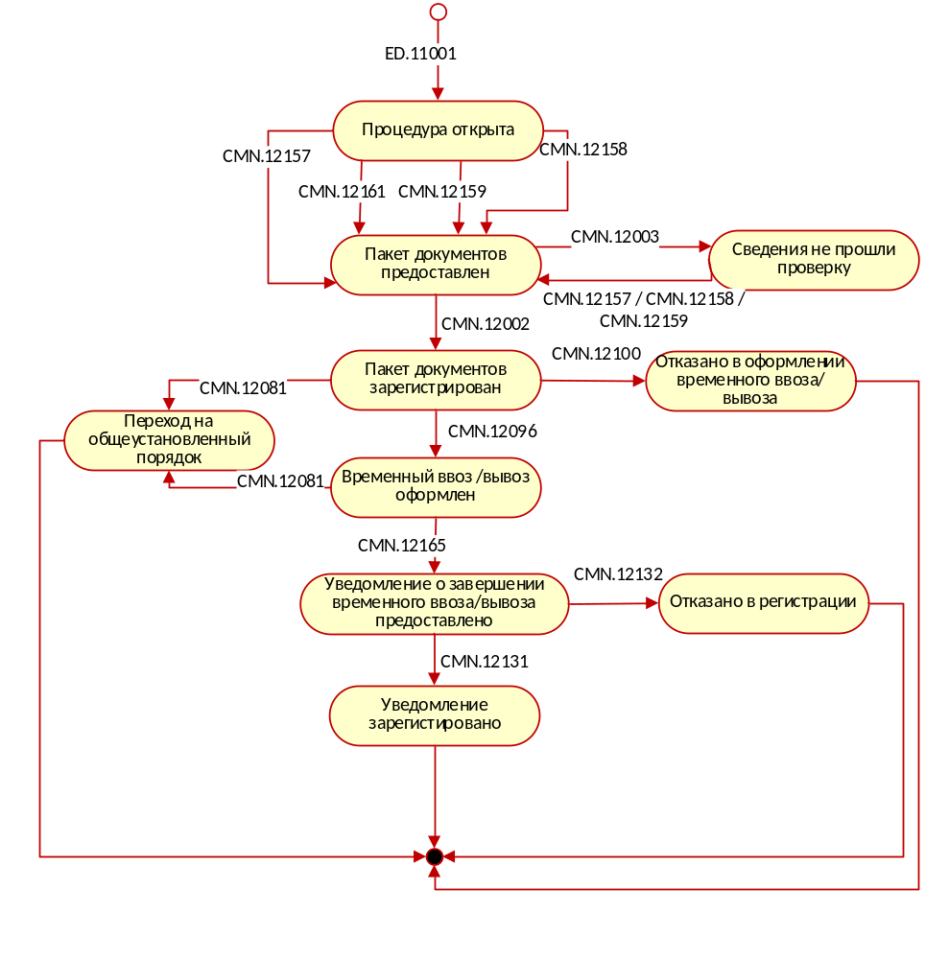
Рис. 4 Статусная модель процесса таможенного оформления временного ввоза/вывоза транспортных средств.

Описание статусной модели совершения таможенных операций при оформлении, продлении и завершении временного ввоза/вывоза транспортных средств международной перевозки и перемещаемых ими товаров
В состояние «Пакет документов предоставлен» процедура информационного взаимодействия переходит при передаче в Автоматизированную систему таможенных органов одного из сообщений:
- Декларация на транспортное средство при временно ввозе/вывозе, сообщение CMN.12157;
- Предварительная информация для целей оформления временного ввоза/вывоза, CMN12158;
- Электронные документов для оформления временного ввоза/вывоза, сообщение CMN.12159.
Также в состояние «Пакет документов представлен» процедура переходит в случае если необходимость оформления процедуры временного ввоза/вывоза возникает на стороне ТО, в данном случае Автоматизированная система таможенных органов направляет в информационную систему перевозчика сообщение CMN.12161.
В случае успешного прохождения предварительного форматно-логического контроля пакету документов присваивается уникальный идентификационный номер. В информационную систему перевозчика направляется сообщение CMN.12002, процесс переходит в состояние «Пакет документов зарегистрирован».
В случае, если при проведении предварительного форматно-логического контроля были выявлены ошибки, Автоматизированная система таможенных органов направляет в информационную систему перевозчика сообщение CMN.12003. Процесс переходит в статус «Сведения не прошли контроль». При предоставлении в Автоматизированную систему таможенных органов исправленного комплекта документов (сообщения CMN.12157, CMN.12158, CMN.12159) процесс возвращается в статус «Пакет документов предоставлен».
В случае, если процесс предварительной проверки электронных документов завершен в информационную систему перевозчика направляется сообщение CMN.12096, содержащее регистрационный номер ЭТДТС и отметки о временном ввозе/вывозе.
В случае несоответствия указанных сведений в информационную систему перевозчика направляется электронное сообщение б отказе в регистрации (сообщение CMN.12100). Процесс переходит в статус «Отказ в регистрации ЭТДТС».
Для продления срока временного ввоза/вывоза транспортных средств
информационная система перевозчика направляет заявление на продление временного ввоза/вывоза (сообщение CMN.12098). Автоматизированная система таможенных органов направляет в информационную систему перевозчика решение о продлении срока временного ввоза (сообщение CMN.12099).
В состояние «Уведомление о завершении временного ввоза/вывоза предоставлено» процедура переходит при направлении из информационной системы перевозчика уведомления о завершении временного ввоза/вывоза транспортных средств (CMN.12165). По результатам анализа Автоматизированная система таможенных органов направляет информацию о регистрации (CMN.12131) или отказе в регистрации (CMN.12132).
В случае принятия должностным лицом таможенного органа при проведении таможенного контроля решения о применении меры по минимизации риска, предполагающей необходимость запроса документов, в том числе на бумажном носителе, в информационную систему перевозчика направляется сообщение CMN.12081, содержащее решение о переходе на общеустановленный порядок. Процесс переходит в статус «Переход на оформление общеустановленный порядок» и завершается.

Совершение таможенных операций в отношении воздушных судов, используемых в целях международной перевозки, и перемещаемых ими товаров через таможенную границу
Евразийского экономического союза, с использованием Единой автоматизированной информационной системы таможенных органов

Совершение таможенных операций при прибытии воздушных судов, используемых в целях международной перевозки, и перемещаемых ими товаров на таможенную территорию ЕАЭС с использованием ЕАИС таможенных органов

Статусная модель
Статусная модель бизнес-процесса при совершении таможенных операций при прибытии воздушных судов, используемых в целях международной перевозки, и перемещаемых ими товаров на таможенную территорию ЕАЭС с использованием ЕАИС таможенных органов, представлена на Рис. 5
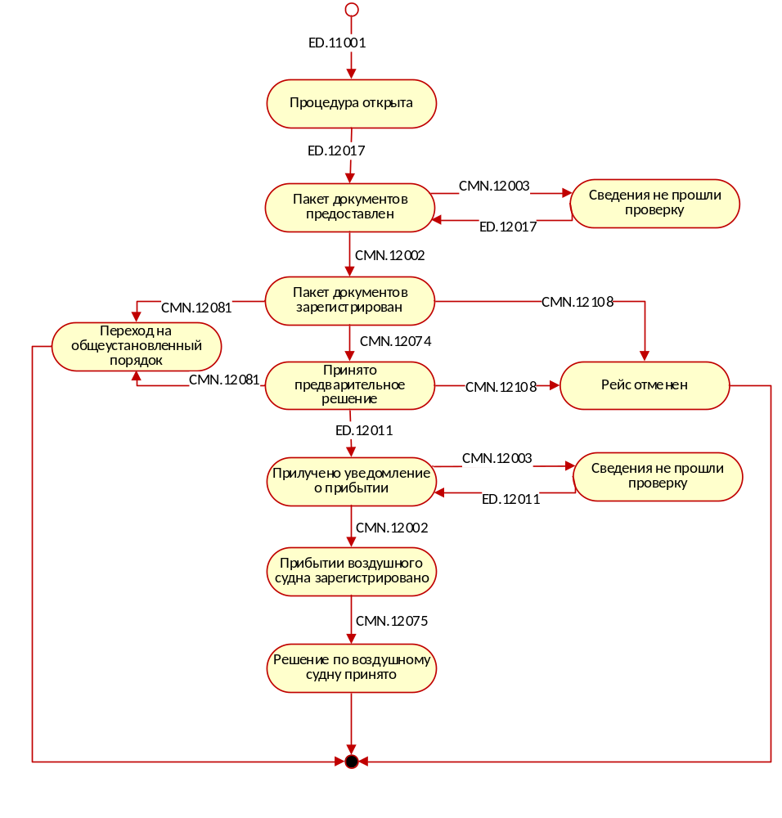
Рис. 5 Статусная модель процесса таможенного оформления при совершении таможенных операций при прибытии воздушных судов, используемых в целях международной перевозки, и перемещаемых ими товаров на таможенную территорию ЕАЭС с использованием ЕАИС таможенных органов.

Описание статусной модели
После открытия процедуры декларирования информационная система перевозчика направляет в Автоматизированную систему таможенных органов пакет электронных документов на прибывающее воздушное судно согласно предоставленной описи, сообщение ED.12017. Процесс оформления переходит в состояние «Пакет документов предоставлен».
В случае выявления ошибок по результатам проведения форматно-логического контроля Автоматизированная система таможенных органов направляет в информационную систему перевозчика сообщение CMN.12003, содержащее перечень ошибок. Процесс оформления переходит в статус «Сведения не прошли контроль». При предоставлении в Автоматизированную систему таможенных органов исправленного комплекта документов информационная система перевозчика направляет сообщение ED.12017. Процесс оформления переходит в состояние «Пакет документов предоставлен».
В случае успешного прохождения форматно-логического контроля Автоматизированная система таможенных органов направляет в информационную систему перевозчика сообщение CMN.12002, содержащее идентификационный номер описи электронных документов. Процесс оформления переходит в состояние «Пакет документов зарегистрирован».
При принятие предварительного решения по предоставленному пакету документов Автоматизированная система таможенных органов направляет в информационную систему перевозчика предварительное решение в отношении товаров при контроле воздушных судов, сообщение CMN.12074. Процесс оформления переходит в состояние «Предварительное решение принято».
При прибытии воздушного судна в Автоматизированную систему таможенных органов направляется уведомление о прибытии воздушного судна, сообщение ED.12011. Процесс оформления переходит в состояние «Получено уведомление о прибытии».
После получения уведомления о прибытии проводится форматно-логический контроль. В случае выявления ошибок при проведении форматно-логического контроля Автоматизированная система таможенных органов направляет сообщение CMN.12003, содержащее перечень ошибок. Процесс оформления переходит в состояние «Сведения не прошли контроль». При предоставлении исправленного комплекта документов в Автоматизированную систему таможенных органов направляется сообщение ED.12011. Процесс оформления переходит в состояние «Получено уведомление о прибытии». В случае успешного прохождения форматно-логического контроля Автоматизированная система таможенных органов направляет в информационную систему перевозчика сообщение CMN.12002, подтверждающее регистрацию пакета. Процесс оформления переходит в состояние «Прибытие воздушного судна зарегистрировано».
При принятии окончательного решения по воздушному судну Автоматизированная система таможенных органов направляет сообщение CMN.12075. Процесс оформления переходит в состояние «Решение по воздушному судну принято», на этом процесс оформления завершается.
В случае выявления необходимости перехода на общеустановленный порядок Автоматизированная система таможенных органов формирует и направляет в информационную систему перевозчика сообщение CMN.12081 в АПС «Электронное представление сведений». Процесс оформления переходит в состояние «Переход на общеустановленный порядок», на этом процесс оформления завершается.
В случае, если с момента регистрации предоставленных документов и до прибытия воздушного судна в воздушный пункт пропуска рейс был отменен, и перевозчик информирует об этом таможенный орган, информационная система перевозчика направляет в Автоматизированную систему таможенных органов сообщение CMN.12108. Процесс оформления переходит в состояние «Рейс отменен», на этом процесс оформления завершается.
При регистрации предварительного пакета документов (сообщение ED.12017), при отмене рейса (сообщение CMN.12108) Автоматизированная система таможенных органов формирует и направляет в АПС «Личный кабинет» уведомление о регистрации предварительной информации, сообщение CMN.12173. Сообщение CMN.12173 формируется без указания ProccessID.

Совершение таможенных операций с использованием ЕАИС таможенных органов в отношении воздушных судов, используемых в целях международной перевозки, и перемещаемых ими товаров при убытии с таможенной территории Евразийского экономического союза

Статусная модель
Статусная модель бизнес-процесса при совершении таможенных операций с использованием ЕАИС таможенных органов в отношении воздушных судов, используемых в целях международной перевозки, и перемещаемых ими товаров при убытии с таможенной территории Евразийского экономического союза, представлена на Рис. 6

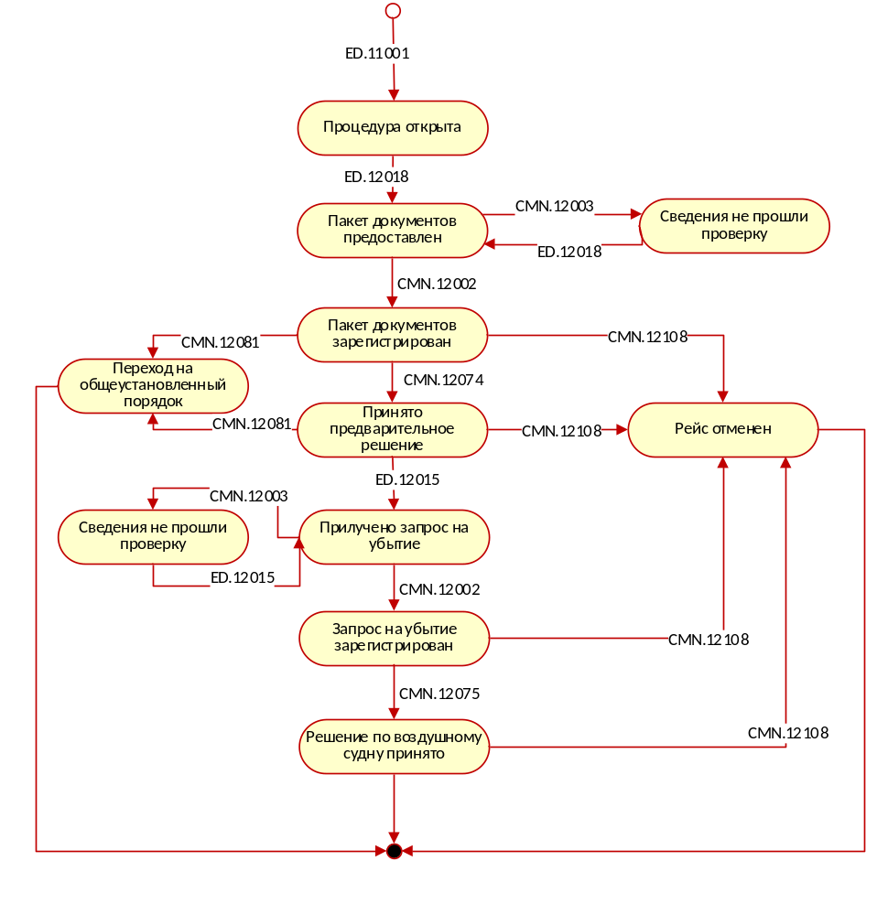
Рис. 6 Статусная модель процесса таможенного оформления процесса при совершении таможенных операций с использованием ЕАИС таможенных органов в отношении воздушных судов, используемых в целях международной перевозки, и перемещаемых ими товаров при убытии с таможенной территории Евразийского экономического союза.

Описание статусной модели
После открытия процедуры декларирования информационная система перевозчика направляет в Автоматизированную систему таможенных органов запрос на убытие воздушного судна, содержащий пакет электронных документов на убывающее воздушное судно согласно предоставленной описи, сообщение ED.12018. Процесс оформления переходит в состояние «Пакет документов предоставлен».
В случае выявления ошибок по результатам проведения форматно-логического контроля Автоматизированная система таможенных органов направляет в информационную систему перевозчика сообщение CMN.12003, содержащее перечень ошибок. Процесс оформления переходит в статус «Сведения не прошли контроль». При предоставлении в Автоматизированную систему таможенных органов исправленного комплекта документов информационная система перевозчика направляет сообщение ED.12018. Процесс оформления переходит в состояние «Пакет документов предоставлен».
В случае успешного прохождения форматно-логического контроля Автоматизированная система таможенных органов направляет в информационную систему перевозчика сообщение CMN.12002, содержащее идентификационный номер описи электронных документов. Процесс оформления переходит в состояние «Пакет документов зарегистрирован».
При принятие предварительного решения по предоставленному пакету документов Автоматизированная система таможенных органов направляет в информационную систему перевозчика предварительное решение в отношении товаров при контроле воздушных судов, сообщение CMN.12074. Процесс оформления переходит в состояние «Предварительное решение принято».
При убытии воздушного судна в Автоматизированную систему таможенных органов направляется запрос на убытие воздушного судна, сообщение ED.12015. Процесс оформления переходит в состояние «Получен запрос на убытие».
После получения запроса на убытие воздушного судна проводится форматно-логический контроль. В случае выявления ошибок при проведении форматно-логического контроля Автоматизированная система таможенных органов направляет сообщение CMN.12003, содержащее перечень ошибок. Процесс оформления переходит в состояние «Сведения не прошли контроль». При предоставлении исправленного комплекта документов в Автоматизированную систему таможенных органов направляется сообщение ED.12015. Процесс оформления переходит в состояние «Получено уведомление о прибытии». В случае успешного прохождения форматно-логического контроля Автоматизированная система таможенных органов направляет в информационную систему перевозчика сообщение CMN.12002, подтверждающее регистрацию пакета. Процесс оформления переходит в состояние «Запрос на убытие зарегистрирован».
При принятии окончательного решения по воздушному судну Автоматизированная система таможенных органов направляет сообщение CMN.12075. Процесс оформления переходит в состояние «Решение по воздушному судну принято», на этом процесс оформления завершается.
В случае выявления необходимости перехода на общеустановленный порядок Автоматизированная система таможенных органов формирует и направляет в информационную систему перевозчика сообщение CMN.12081 в АПС «Электронное представление сведений». Процесс оформления переходит в состояние «Переход на общеустановленный порядок», на этом процесс оформления завершается.
В случае, если с момента регистрации предоставленных документов и до прибытия воздушного судна в воздушный пункт пропуска рейс был отменен, и перевозчик информирует об этом таможенный орган, информационная система перевозчика направляет в Автоматизированную систему таможенных органов сообщение CMN.12108. Процесс оформления переходит в состояние «Рейс отменен», на этом процесс оформления завершается.
При регистрации предварительного пакета документов (сообщение ED.12018), при отмене рейса (сообщение CMN.12108) Автоматизированная система таможенных органов формирует и направляет в АПС «Личный кабинет» уведомление о регистрации предварительной информации, сообщение CMN.12173. Сообщение CMN.12173 формируется без указания ProccessID.

Особенности процесса получения информации о регистрации предварительной информации, в отношении воздушного транспорта
При необходимости получить перечень всей зарегистрированной предварительной информации на указанную дату, информационная система заинтересованного лица направляет в Автоматизированную систему таможенных органов запрос перечня зарегистрированной предварительной информации (воздушный транспорт), сообщение CMN.12171. При предоставлении запрошенной информации Автоматизированная система таможенных органов направляет в информационную систему заинтересованного лица сообщение CMN.12172.
Обмен производиться вне рамок процесса оформления, то есть без заполнения ProccessID.

Запрос сведений об оформлении воздушного судна в качестве ТСМП
В данном информационном обмене со стороны информационной системы внешнего участника может выступать только АПС «Личный кабинет». Все сообщения данного информационного взаимодействия должны соблюдать следующие требования к заполнению служебного заголовка конверта:
- В элементе ExchType (код вида информационного обмена) указывается значение 92410.
- В запросе элементе ReceiverCustoms\CustomsCode указывается значение 10099030.
- Формирование элемента ProccessID осуществляется с использованием нижнего регистра на стороне АПС «Личный кабинет».

В случае необходимости получения сведений об оформлении воздушного судна в качестве ТСМП АПС «Личный кабинет направляет в Автоматизированную систему таможенных органов Запрос сведений об оформлении воздушного судна в качестве ТСМП, сообщение CMN.12180. При предоставлении сведений об оформлении воздушного судна в качестве ТСМП Автоматизированная система таможенных органов направляет в АПС «Личный кабинет» сообщение CMN.12181. на этом процесс завершается.

Описание сценариев информационного взаимодействия
Сообщения, описания сценариев которых отсутствует в данном разделе, обрабатываются в соответствии с правилами, приведенными в разделе 6.

Открытие процедуры взаимодействия
До начала передачи в автоматизированную систему таможенных органов электронных документов должна быть открыта процедура взаимодействия.
Под открытием процедуры понимается процесс получения уникального идентификатора процедуры.
Открытие процедуры взаимодействия происходит по запросу от информационной системы перевозчика (представителя перевозчика).
При реализации информационного обмена между автоматизированной системой таможенных органов и информационной системой перевозчика (представителя перевозчика) во всех без исключения электронных сообщениях, передаваемых в рамках открытой процедуры взаимодействия, должен указываться уникальный идентификатор процедуры.
Уникальный идентификатор процедуры указывается в заголовке EDHeader передаваемого/принимаемого сообщения в элементе ProccessID.

Процесс информационного взаимодействия при открытии процедуры взаимодействия проходит по следующему сценарию:
- Информационная система перевозчика (представителя перевозчика) направляет в автоматизированную систему таможенных органов сообщение ED.11001. Состав сообщения описан в Основном документе Спецификации.
- Автоматизированная система таможенных органов считывает сообщение из транспортной очереди и направляет в информационную систему перевозчика (представителя перевозчика) сообщение CMN.00002, содержащее технологический документ Result. (ResultCode = 00.00000.00) .
- В случае успешного прохождения контроля сообщения автоматизированная система таможенных органов присваивает процедуре уникальный идентификатор и направляет в информационную систему перевозчика (представителя перевозчика) сообщение ED.11002. Состав сообщения описан в Основном документе Спецификации.
- В случае выявления ошибок при контроле сообщения или при открытии процедуры, автоматизированная система таможенных органов направляет в информационную систему перевозчика (представителя перевозчика) сообщение CMN.00001, содержащее технологический документ Result (ResultCode > 00.00000.00) .
- В случае успешного приема сообщения ED.11002 информационная система перевозчика (представителя перевозчика) направляет в автоматизированную систему таможенных органов технологическое сообщение CMN.00004, содержащее технологический документ Result. (ResultCode = 00.00000.00).
- .В случае возникновения ошибки при приеме информационная система перевозчика (представителя перевозчика) направляет в автоматизированную систему таможенных органов технологическое сообщение CMN.00001, содержащее технологический документ Result (ResultCode > 00.00000.00).
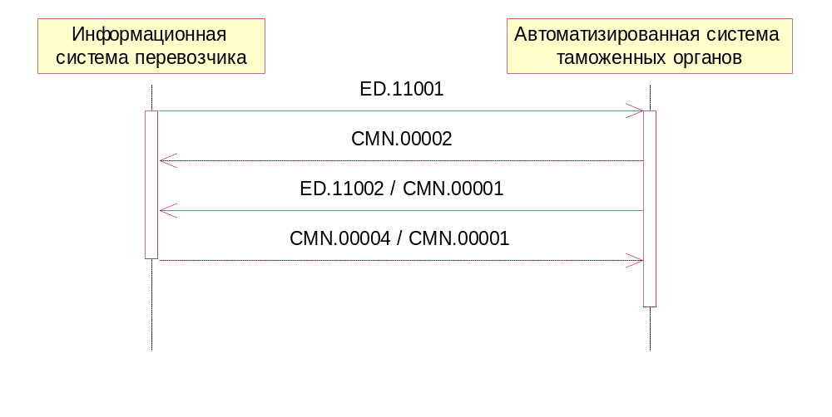
Рис. 7. Диаграмма последовательности обмена сообщениями при открытии процедуры взаимодействия.

Регистрация информации
Данный сценарий взаимодействия используется как при регистрации пакета документов (уведомления, запроса на убытие) на воздушное судно, так и при регистрации пакета документов на морское (речное) судно.
Основной сценарий.
Процесс информационного обмена при регистрации пакета документов на воздушное судно происходит по следующему сценарию:
- После регистрации пакета документов в информационной базе данных, автоматизированная система таможенных органов направляет в информационную систему перевозчика (представителя перевозчика) сообщение CMN.12002, содержащее документ Notif_PIResult, - «Уведомление о результатах обработки предварительного уведомления», содержащее регистрационный идентификатор документа.
- В случае успешного приема сообщения информационная система перевозчика (представителя перевозчика) направляет в автоматизированную систему таможенных органов сообщение CMN.00004, содержащее технологический документ Result. (ResultCode = 00.00000.00).
- В случае возникновения ошибки при приеме сообщения CMN.12002 информационная система перевозчика (представителя перевозчика) направляет в автоматизированную систему таможенных органов сообщение CMN.00001, содержащее технологический документ Result (ResultCode > 00.00000.00).

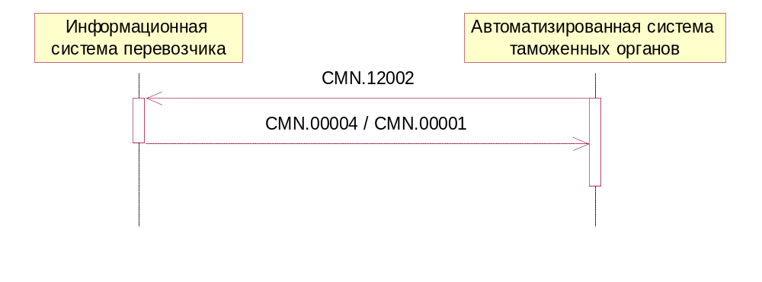
Рис. 8. Диаграмма последовательности обмена сообщениями при регистрации информации о воздушном судне (регистрация успешна)

Ошибочные ситуации.
Ошибка при регистрации информации.
- В случае обнаружения ошибок в ходе проведения логического контроля предоставленной информации, автоматизированная система таможенных органов направляет в информационную систему перевозчика (представителя перевозчика) сообщение CMN.12003, содержащее документ Notif_PIResult, - «Уведомление о результатах обработки предварительных сведений», содержащее код и описание возникшей ошибки.
- В случае успешного приема сообщения информационная система перевозчика (представителя перевозчика) направляет в автоматизированную систему таможенных органов сообщение CMN.00004, содержащее технологический документ Result. (ResultCode = 00.00000.00).
- В случае возникновения ошибки при приеме сообщения CMN.12002 информационная система перевозчика (представителя перевозчика) направляет в автоматизированную систему таможенных органов сообщение CMN.00001, содержащее технологический документ Result (ResultCode > 00.00000.00).

При получении сообщения CMN.12003, необходимо исправить обнаруженные ошибки, заново сформировать и направить в автоматизированную систему таможенных органов сообщение, содержащее пакет документов.

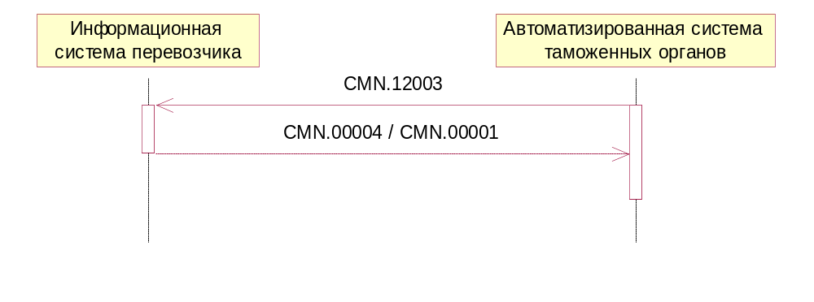
Рис. 9. Диаграмма последовательности обмена сообщениями при регистрации пакета д (Отказ в регистрации)

Передача предварительного решения в отношении воздушного судна (товаров)
Процесс информационного обмена при передаче предварительного решения, принятого в отношении воздушного судна (товаров) происходит по следующему сценарию:
- Автоматизированная система таможенных органов направляет в информационную систему перевозчика (представителя перевозчика) CMN.12074. Состав сообщения определен в основном документе Спецификации.
- В случае успешного приема сообщения информационная система перевозчика (представителя перевозчика) направляет в автоматизированную систему таможенных органов сообщение CMN.00004, содержащее технологический документ Result. (ResultCode = 00.00000.00).
- В случае возникновения ошибки при приеме сообщения CMN.12074 информационная система перевозчика (представителя перевозчика) направляет в автоматизированную систему таможенных органов сообщение CMN.00001, содержащее технологический документ Result (ResultCode > 00.00000.00).

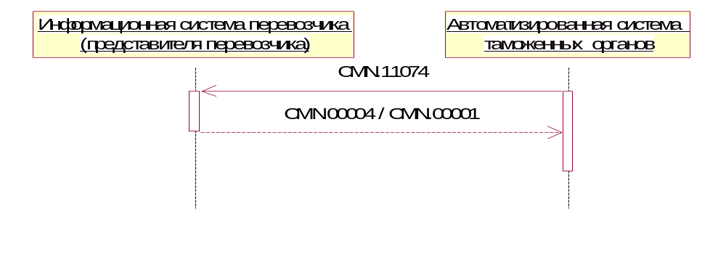
Рис. 10. Диаграмма последовательности обмена сообщениями при передаче предварительного решения, принятого в отношении воздушного судна (товаров)

Передача окончательного решения в отношении воздушного судна (товаров).
Процесс информационного обмена при передаче окончательного решения, принятого в отношении воздушного судна (товаров) происходит по следующему сценарию:
- Автоматизированная система таможенных органов направляет в информационную систему перевозчика (представителя перевозчика) CMN.12075. Состав сообщения определен в основном документе Спецификации.
- В случае успешного приема сообщения информационная система перевозчика (представителя перевозчика) направляет в автоматизированную систему таможенных органов сообщение CMN.00004, содержащее технологический документ Result. (ResultCode = 00.00000.00).
- В случае возникновения ошибки при приеме сообщения CMN.12075 информационная система перевозчика (представителя перевозчика) направляет в автоматизированную систему таможенных органов сообщение CMN.00001, содержащее технологический документ Result (ResultCode > 00.00000.00).

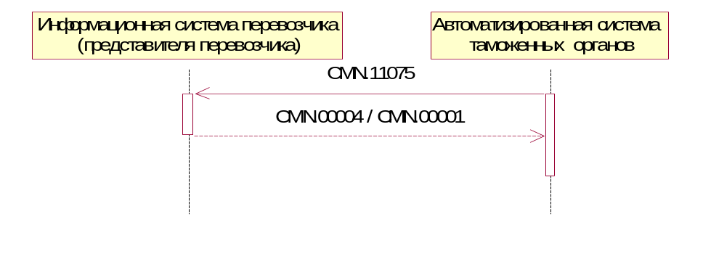
Рис. 11. Диаграмма последовательности обмена сообщениями при передаче окончательного решения, принятого в отношении воздушного судна (товаров)

Переход на общеустановленный порядок.
Процесс информационного взаимодействия при направлении в информационную систему перевозчика (представителя перевозчика) уведомления о переходе на общеустановленный порядок происходит по следующему сценарию:
- Автоматизированная система таможенных органов передает в информационную систему перевозчика (представителя перевозчика) сообщение CMN.12081. Состав сообщения описан в Основном документе Спецификации.
- В случае успешного приема сообщения CMN.12081 информационная система перевозчика (представителя перевозчика) направляет в автоматизированную систему таможенных органов сообщение CMN.00004, содержащее технологический документ Result. (ResultCode = 00.00000.00).
- В случае возникновения ошибки при приеме сообщения CMN.12081 информационная система перевозчика (представителя перевозчика) направляет в автоматизированную систему таможенных органов сообщение CMN.00001, содержащее технологический документ Result (ResultCode > 00.00000.00).
- При получении сообщения CMN.12081, информационная система перевозчика (представителя перевозчика) направляет в автоматизированную систему таможенных органов сообщение CMN.12082. Состав сообщения описан в Основном документе Спецификации.
- Автоматизированная система таможенных органов считывает сообщение из транспортной очереди и направляет в информационную систему перевозчика (представителя перевозчика) сообщение CMN.00002, содержащее технологический документ Result. (ResultCode = 00.00000.00).
- В случае успешной обработки сообщения CMN.12082 автоматизированная система таможенных органов направляет в информационную систему перевозчика (представителя перевозчика) сообщение CMN.00004, содержащее технологический документ Result. (ResultCode = 00.00000.00).
При формировании сообщения CMN.12082 применяются правила ссылочной связанности на уровне сообщения и на уровне документа.
- В случае возникновения ошибки автоматизированная система таможенных органов направляет в информационную систему перевозчика (представителя перевозчика) сообщение CMN.00001, содержащее технологический документ Result. (ResultCode > 00.00000.00).

После успешной обработки в автоматизированной системе таможенного оформления сообщения CMN.12082 процедура завершается.

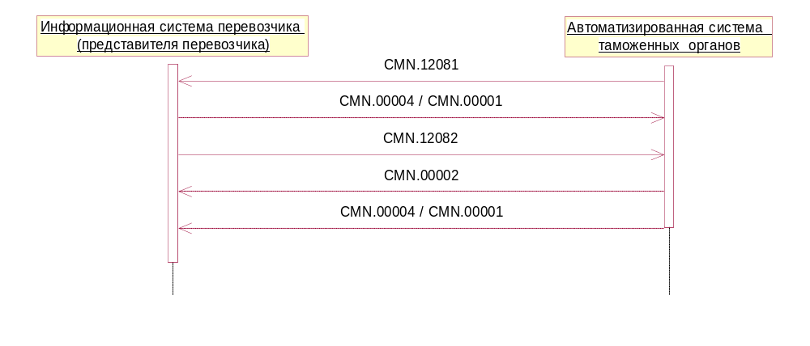
Рис. 12. Диаграмма последовательности обмена сообщениями при передаче уведомления о переходе на общеустановленный порядок.

Передача пакета документов на морское (речное) судно
Процесс информационного взаимодействия при передаче из информационной системы перевозчика (представителя перевозчика) в автоматизированную систему таможенных органов пакета документов на морское (речное) судно происходит по следующему сценарию:
- Информационная система перевозчика (представителя перевозчика) направляет в автоматизированную систему таможенных органов сообщение CMN.12078. Состав документа-контейнера определен в Основном документе Спецификации
- Автоматизированная система таможенных органов считывает сообщение из транспортной очереди и направляет в информационную систему перевозчика (представителя перевозчика) сообщение CMN.00002, содержащее технологический документ Result. (ResultCode = 00.00000.00).
- В случае успешной обработки сообщения, автоматизированная система таможенных органов направляет в информационную систему перевозчика (представителя перевозчика) технологическое сообщение CMN.00004, содержащее технологический документ Result. (ResultCode = 00.00000.00).
- В случае возникновения ошибки автоматизированная система таможенных органов направляет в информационную систему перевозчика (представителя перевозчика) сообщение CMN.00001, содержащее технологический документ Result (ResultCode > 00.00000.00).

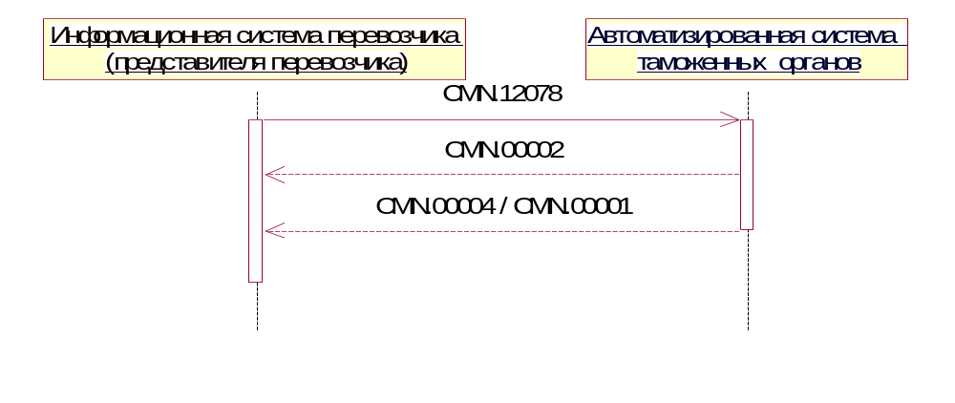
Рис. 13. Диаграмма последовательности обмена сообщениями для процесса подачи пакета документов на морское (речное) судно.

Передача предварительного решения в отношении морского (речного) судна (товаров)
Процесс информационного обмена при передаче предварительного решения, принятого в отношении морского (речного)судна (товаров) происходит по следующему сценарию:
- Автоматизированная система таможенных органов направляет в информационную систему перевозчика (представителя перевозчика) CMN.12071. Состав сообщения определен в основном документе Спецификации.
- В случае успешного приема сообщения информационная система перевозчика (представителя перевозчика) направляет в автоматизированную систему таможенных органов сообщение CMN.00004, содержащее технологический документ Result. (ResultCode = 00.00000.00).
- В случае возникновения ошибки при приеме сообщения CMN.12071 информационная система перевозчика (представителя перевозчика) направляет в автоматизированную систему таможенных органов сообщение CMN.00001, содержащее технологический документ Result (ResultCode > 00.00000.00).

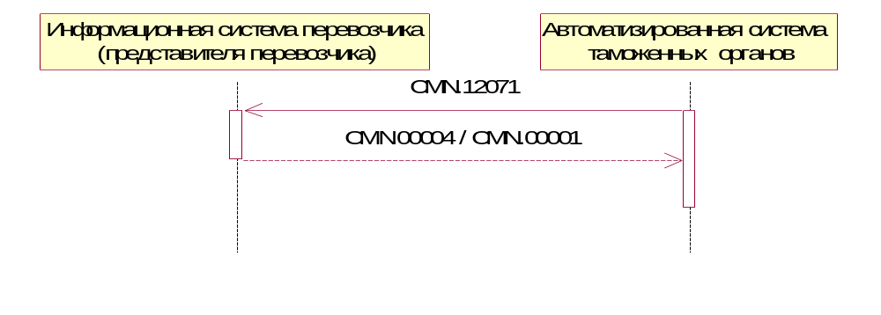
Рис. 14. Диаграмма последовательности обмена сообщениями при передаче предварительного решения, принятого в отношении морского (речного) судна (товаров)

Передача окончательного решения в отношении морского (речного) судна (товаров).
Процесс информационного обмена при передаче окончательного решения, принятого в отношении морского (речного) судна (товаров) происходит по следующему сценарию:
- Автоматизированная система таможенных органов направляет в информационную систему перевозчика (представителя перевозчика) CMN.12072. Состав сообщения определен в основном документе Спецификации.
- В случае успешного приема сообщения информационная система перевозчика (представителя перевозчика) направляет в автоматизированную систему таможенных органов сообщение CMN.00004, содержащее технологический документ Result. (ResultCode = 00.00000.00).
- В случае возникновения ошибки при приеме сообщения CMN.12072 информационная система перевозчика (представителя перевозчика) направляет в автоматизированную систему таможенных органов сообщение CMN.00001, содержащее технологический документ Result (ResultCode > 00.00000.00).

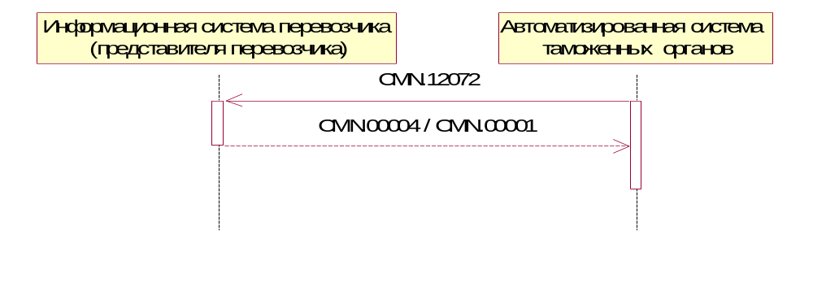
Рис. 15. Диаграмма последовательности обмена сообщениями при передаче окончательного решения, принятого в отношении морского (речного) судна (товаров)

Передача предварительного пакета документов на морское (речное) судно при двухэтапной подаче пакета документов и сведений на судно и перевозимые на нем товары
Процесс информационного взаимодействия при передаче из информационной системы перевозчика (представителя перевозчика) в автоматизированную систему таможенных органов предварительного пакета документов на морское (речное) судно происходит по следующему сценарию:
- Информационная система перевозчика (представителя перевозчика) направляет в автоматизированную систему таможенных органов сообщение CMN.14001. Состав документа-контейнера определен в Основном документе Спецификации.
- Автоматизированная система таможенных органов считывает сообщение из транспортной очереди и направляет в информационную систему перевозчика (представителя перевозчика) сообщение CMN.00002, содержащее технологический документ Result. (ResultCode = 00.00000.00).
- В случае успешной обработки сообщения, автоматизированная система таможенных органов направляет в информационную систему перевозчика (представителя перевозчика) технологическое сообщение CMN.00004, содержащее технологический документ Result. (ResultCode = 00.00000.00).
- В случае возникновения ошибки автоматизированная система таможенных органов направляет в информационную систему перевозчика (представителя перевозчика) сообщение CMN.00001, содержащее технологический документ Result (ResultCode > 00.00000.00).
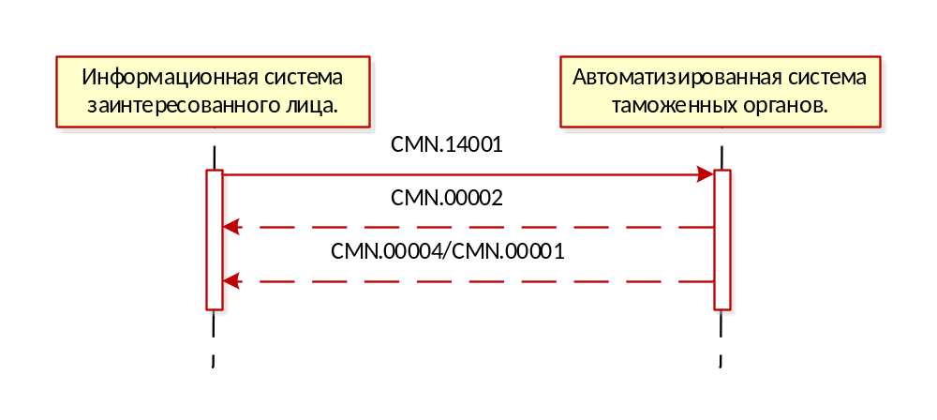
Рис. 16. Диаграмма последовательности обмена сообщениями для процесса подачи предварительного пакета документов на морское (речное) судно при двухэтапной подаче пакета документов и сведений на судно и перевозимые на нем товары.

Передача измененного предварительного пакета документов на морское (речное) судно при двухэтапной подаче пакета документов и сведений на судно и перевозимые на нем товары
Процесс информационного взаимодействия при передаче из информационной системы перевозчика (представителя перевозчика) в автоматизированную систему таможенных органов измененного предварительного пакета документов на морское (речное) судно происходит по следующим сценариям.
Основной сценарий.
- Информационная система перевозчика (представителя перевозчика) направляет в автоматизированную систему таможенных органов сообщение CMN.14010. Состав документа-контейнера определен в Основном документе Спецификации.
Сообщение с измененным предварительным пакетом документов должно иметь ссылочную связанность на уровне сообщения и на уровне документа с предыдущим предварительным пакетом документов.
- Автоматизированная система таможенных органов считывает сообщение из транспортной очереди и направляет в информационную систему перевозчика (представителя перевозчика) сообщение CMN.00002, содержащее технологический документ Result. (ResultCode = 00.00000.00).
- В случае успешной обработки сообщения, автоматизированная система таможенных органов направляет в информационную систему перевозчика (представителя перевозчика) технологическое сообщение CMN.00004, содержащее технологический документ Result. (ResultCode = 00.00000.00).
- В случае возникновения ошибки автоматизированная система таможенных органов направляет в информационную систему перевозчика (представителя перевозчика) сообщение CMN.00001, содержащее технологический документ Result (ResultCode > 00.00000.00).
- В случае принятия решения о возможности внесения изменений, Автоматизированная система таможенных органов производит замену данных и направляет в информационную систему перевозчика (представителя перевозчика) сообщение CMN.14012. Состав сообщения описан в Основном документе Спецификации.
- В случае успешного приема сообщения информационная система перевозчика (представителя перевозчика) направляет в автоматизированную систему таможенных органов сообщение CMN.00004, содержащее технологический документ Result. (ResultCode = 00.00000.00).
- В случае возникновения ошибки при приеме сообщения CMN.14012 информационная система перевозчика (представителя перевозчика) направляет в автоматизированную систему таможенных органов сообщение CMN.00001, содержащее технологический документ Result (ResultCode > 00.00000.00).
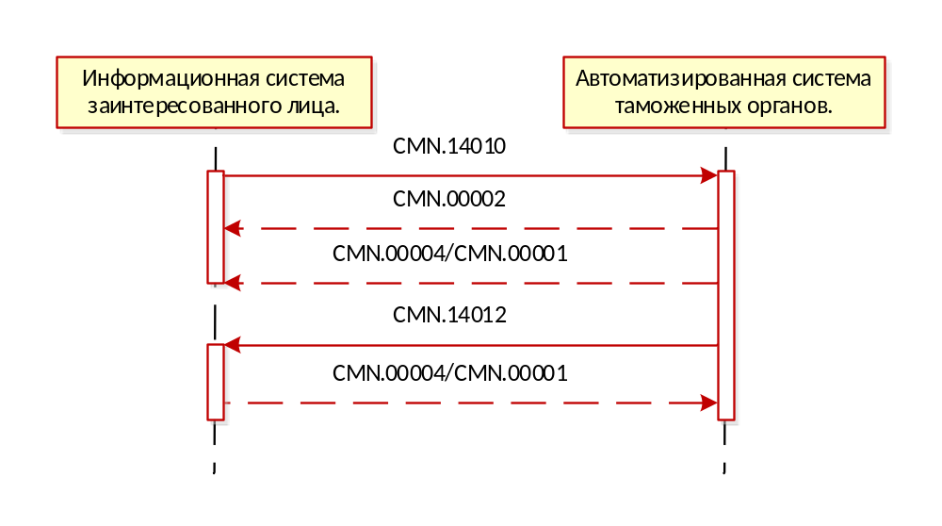
Рис. 17. Диаграмма последовательности обмена сообщениями для процесса подачи измененного предварительного пакета документов на морское (речное) судно при двухэтапной подаче пакета документов и сведений на судно и перевозимые на нем товары. Внесение изменений разрешено

Альтернативный сценарий.
- Информационная система перевозчика (представителя перевозчика) направляет в автоматизированную систему таможенных органов сообщение CMN.14010. Состав документа-контейнера определен в Основном документе Спецификации.
Сообщение с измененным предварительным пакетом документов должно иметь ссылочную связанность на уровне сообщения и на уровне документа с предыдущим предварительным пакетом документов.
- Автоматизированная система таможенных органов считывает сообщение из транспортной очереди и направляет в информационную систему перевозчика (представителя перевозчика) сообщение CMN.00002, содержащее технологический документ Result. (ResultCode = 00.00000.00).
- В случае успешной обработки сообщения, автоматизированная система таможенных органов направляет в информационную систему перевозчика (представителя перевозчика) технологическое сообщение CMN.00004, содержащее технологический документ Result. (ResultCode = 00.00000.00).
- В случае возникновения ошибки автоматизированная система таможенных органов направляет в информационную систему перевозчика (представителя перевозчика) сообщение CMN.00001, содержащее технологический документ Result (ResultCode > 00.00000.00).
- В случае отказа в приеме изменений, Автоматизированная система таможенных органов направляет в информационную систему перевозчика (представителя перевозчика) сообщение CMN.14008. Состав сообщения описан в Основном документе Спецификации.
- В случае успешного приема сообщения информационная система перевозчика (представителя перевозчика) направляет в автоматизированную систему таможенных органов сообщение CMN.00004, содержащее технологический документ Result. (ResultCode = 00.00000.00).
- В случае возникновения ошибки при приеме сообщения CMN.14008 информационная система перевозчика (представителя перевозчика) направляет в автоматизированную систему таможенных органов сообщение CMN.00001, содержащее технологический документ Result (ResultCode > 00.00000.00).
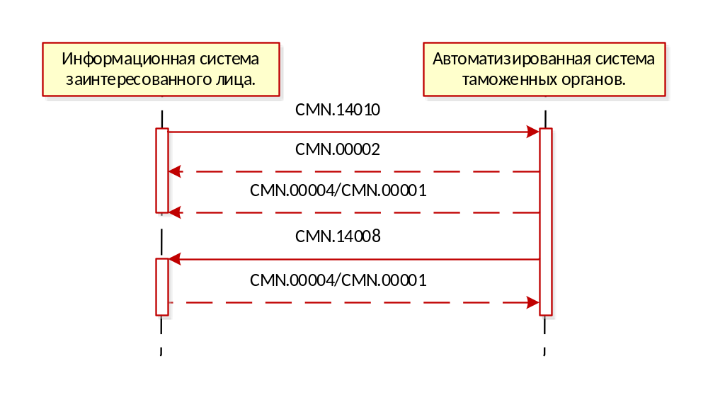
Рис. 18. Диаграмма последовательности обмена сообщениями для процесса подачи измененного предварительного пакета документов на морское (речное) судно при двухэтапной подаче пакета документов и сведений на судно и перевозимые на нем товары. Внесение изменений запрещено

Уведомление об использовании пакета документов на морское (речное) судно в таможенном органе при двухэтапной подаче пакета документов и сведений на судно и перевозимые на нем товары
Процесс информационного взаимодействия при передаче в информационную систему перевозчика (представителя перевозчика) уведомления об использовании пакета документов на морское (речное) судно в таможенном органе происходит по следующему сценарию:
- Перед началом работы должностного лица с пакетом документов, автоматизированная система таможенных органов направляет в информационную систему перевозчика (представителя перевозчика) сообщение CMN.14005. Состав сообщения описан в Основном документе Спецификации.
- В случае успешного приема сообщения информационная система перевозчика (представителя перевозчика) направляет в автоматизированную систему таможенных органов сообщение CMN.00004, содержащее технологический документ Result. (ResultCode = 00.00000.00).
- В случае возникновения ошибки при приеме сообщения CMN.14005 информационная система перевозчика (представителя перевозчика) направляет в автоматизированную систему таможенных органов сообщение CMN.00001, содержащее технологический документ Result (ResultCode > 00.00000.00).
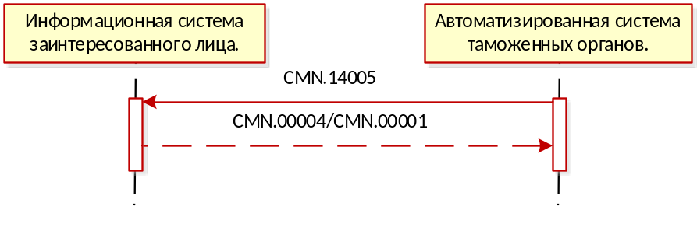
Рис. 19. Диаграмма последовательности обмена сообщениями для процесса передачи уведомления об использовании пакета документов на морское (речное) судно в таможенном органе при двухэтапной подаче пакета документов и сведений на судно и перевозимые на нем товары.

Передача запроса на предоставление недостающих документов и сведений о морском (речном) судне и/или товарах при двухэтапной подаче пакета документов и сведений на судно и перевозимые на нем товары
Процесс информационного взаимодействия при передаче в информационную систему перевозчика (представителя перевозчика) и/или заинтересованного лица запроса на предоставление недостающих документов и сведений о морском (речном) судне и/или товарах происходит по следующему сценарию:
- Автоматизированная система таможенных органов направляет в информационную систему перевозчика (представителя перевозчика) и/или заинтересованного лица сообщение ED.14001. Состав сообщения описан в Основном документе Спецификации.
- В случае успешного приема сообщения информационная система перевозчика (представителя перевозчика) и/или заинтересованного лица направляет в автоматизированную систему таможенных органов сообщение CMN.00004, содержащее технологический документ Result. (ResultCode = 00.00000.00).
- В случае возникновения ошибки при приеме сообщения ED.14001 информационная система перевозчика (представителя перевозчика) и/или заинтересованного лица направляет в автоматизированную систему таможенных органов сообщение CMN.00001, содержащее технологический документ Result (ResultCode > 00.00000.00).
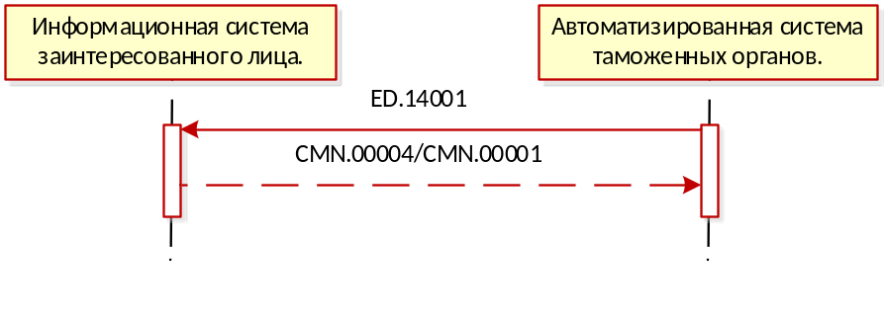
Рис. 20. Диаграмма последовательности обмена сообщениями для процесса передачи запроса на предоставление недостающих документов и сведений о морском (речном) судне и/или товарах при двухэтапной подаче пакета документов и сведений на судно и перевозимые на нем товары.

Предоставление запрашиваемых документов при двухэтапной подаче пакета документов и сведений на судно и перевозимые на нем товары
В процессе предоставления перевозчиком (представителем перевозчика) и/или заинтересованным лицом запрошенных документов в одном электронном сообщении должен передаваться только один запрошенный прикладной документ.
Перевозчик (представитель перевозчика) и/или заинтересованное лицо предоставляет запрошенные документы в произвольном порядке по мере подготовки требуемой информации.
Процесс информационного взаимодействия при передаче в автоматизированную систему таможенных органов запрошенных электронных документов происходит по следующему сценарию:
- Информационная система перевозчика (представителя перевозчика) и/или заинтересованного лица направляет в автоматизированную систему таможенных органов сообщение ED.14002. Состав сообщения описан в Основном документе Спецификации.
Особенности формирования ответа приведены в Основном документе Спецификации.
- Автоматизированная система таможенных органов считывает сообщение из транспортной очереди и направляет в информационную систему перевозчика (представителя перевозчика) и/или заинтересованного лица сообщение CMN.00002, содержащее технологический документ Result. (ResultCode = 00.00000.00).
- В случае успешной обработки сообщения ED.14002 автоматизированная система таможенных органов направляет в информационную систему перевозчика (представителя перевозчика) и/или заинтересованного лица сообщение CMN.00004, содержащее технологический документ Result. (ResultCode = 00.00000.00).
- В случае возникновения ошибки автоматизированная система таможенных органов направляет в информационную систему перевозчика (представителя перевозчика) и/или заинтересованного лица сообщение CMN.00001, содержащее технологический документ Result (ResultCode > 00.00000.00).
- После получения должностным лицом ТО предоставленного электронного документа, автоматизированная система таможенных органов направляет в информационную систему перевозчика (представителя перевозчика) и/или заинтересованного лица сообщение CMN.14016. Состав сообщения описан в Основном документе Спецификации.
При создании сообщения CMN.14016 применяются правила ссылочной связанности на уровне сообщения и на уровне документа.
- В случае успешного приема сообщения CMN.14016 информационная система перевозчика (представителя перевозчика) и/или заинтересованного лица направляет в автоматизированную систему таможенных органов сообщение CMN.00004, содержащее технологический документ Result. (ResultCode = 00.00000.00).
- В случае возникновения ошибки при приеме сообщения CMN.14016 информационная система перевозчика (представителя перевозчика) и/или заинтересованного лица направляет в автоматизированную систему таможенных органов сообщение CMN.00001, содержащее технологический документ Result (ResultCode > 00.00000.00).
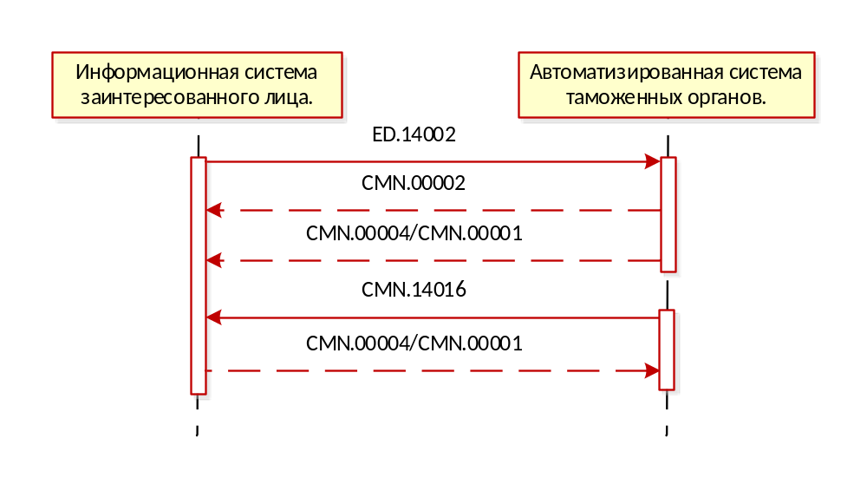
Рис. 21. Диаграмма последовательности обмена сообщениями для процесса передачи запрошенных электронных документов при двухэтапной подаче пакета документов и сведений на судно и перевозимые на нем товары.

Передача окончательного пакета документов на морское (речное) судно при двухэтапной подаче пакета документов и сведений на судно и перевозимые на нем товары
Процесс информационного взаимодействия при передаче из информационной системы перевозчика (представителя перевозчика) в автоматизированную систему таможенных органов окончательного пакета документов на морское (речное) судно происходит по следующим сценариям:
Основной сценарий.
- Информационная система перевозчика (представителя перевозчика) направляет в автоматизированную систему таможенных органов сообщение CMN.14002. Состав документа-контейнера определен в Основном документе Спецификации.
Сообщение с окончательным пакетом документов, если перед этим подавался предварительный пакет документов, должно иметь ссылочную связанность на уровне сообщения и на уровне документа с последним представленным предварительным пакетом документов.
- Автоматизированная система таможенных органов считывает сообщение из транспортной очереди и направляет в информационную систему перевозчика (представителя перевозчика) сообщение CMN.00002, содержащее технологический документ Result. (ResultCode = 00.00000.00).
- В случае успешной обработки сообщения, автоматизированная система таможенных органов направляет в информационную систему перевозчика (представителя перевозчика) технологическое сообщение CMN.00004, содержащее технологический документ Result. (ResultCode = 00.00000.00).
- В случае возникновения ошибки автоматизированная система таможенных органов направляет в информационную систему перевозчика (представителя перевозчика) сообщение CMN.00001, содержащее технологический документ Result (ResultCode > 00.00000.00).
Если до подачи окончательного пакета документов предварительный пакет документов не подавался, то сценарий на этом заканчивается.
Если подаче окончательного пакета предшествовала подача предварительного пакета документов, должностному лицу необходимо подтвердить получение окончательного пакета по следующему сценарию:
- После получения должностным лицом окончательного пакета документов, автоматизированная система таможенных органов направляет в информационную систему перевозчика (представителя перевозчика) сообщение CMN.14007. Состав сообщения описан в Основном документе Спецификации.
При создании сообщения CMN.14007 применяются правила ссылочной связанности на уровне сообщения и на уровне документа.
- В случае успешного приема сообщения CMN.14007 информационная система перевозчика (представителя перевозчика) направляет в автоматизированную систему таможенных органов сообщение CMN.00004, содержащее технологический документ Result. (ResultCode = 00.00000.00).
- В случае возникновения ошибки при приеме сообщения CMN.14007 информационная система перевозчика (представителя перевозчика) направляет в автоматизированную систему таможенных органов сообщение CMN.00001, содержащее технологический документ Result (ResultCode > 00.00000.00).
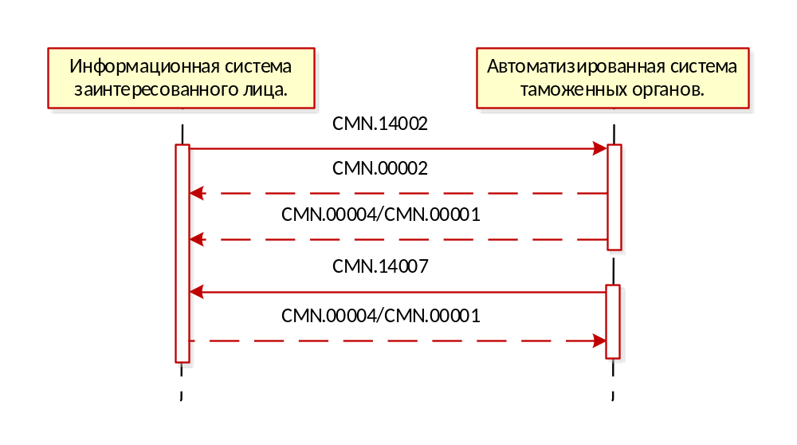
Рис. 22. Диаграмма последовательности обмена сообщениями для процесса подачи окончательного пакета документов на морское (речное) судно при двухэтапной подаче пакета документов и сведений на судно и перевозимые на нем товары. Подтверждение получения окончательного пакета.

Ошибочные ситуации
Если подаче окончательного пакета предшествовала подача предварительного пакета документов, должностное лицо на основе проверки документов может отказать в принятии окончательного пакета документов:
- После получения должностным лицом окончательного пакета документов, автоматизированная система таможенных органов направляет в информационную систему перевозчика (представителя перевозчика) сообщение CMN.14008. Состав сообщения описан в Основном документе Спецификации.
При создании сообщения CMN.14008 применяются правила ссылочной связанности на уровне сообщения и на уровне документа.
- В случае успешного приема сообщения CMN.14008 информационная система перевозчика (представителя перевозчика) направляет в автоматизированную систему таможенных органов сообщение CMN.00004, содержащее технологический документ Result. (ResultCode = 00.00000.00).
- В случае возникновения ошибки при приеме сообщения CMN.14008 информационная система перевозчика (представителя перевозчика) направляет в автоматизированную систему таможенных органов сообщение CMN.00001, содержащее технологический документ Result (ResultCode > 00.00000.00).
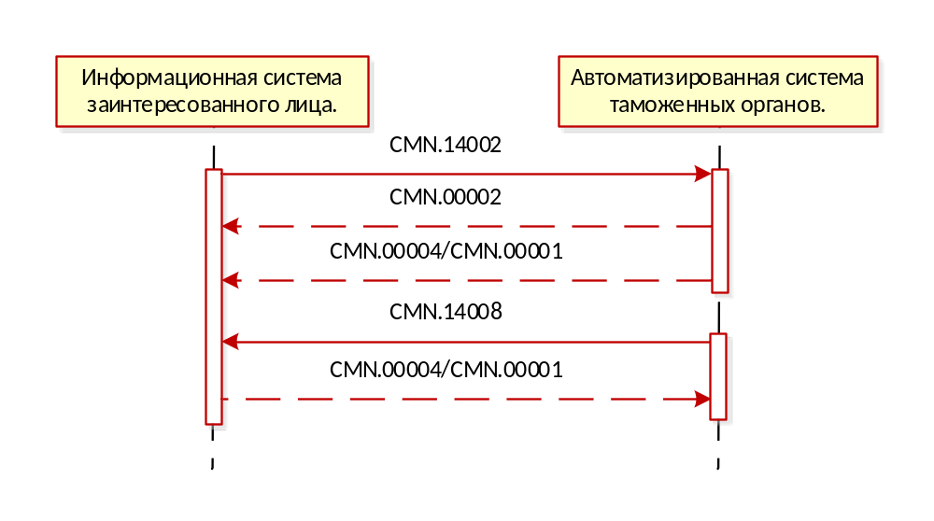
Рис. 23. Диаграмма последовательности обмена сообщениями для процесса подачи окончательного пакета документов на морское (речное) судно при двухэтапной подаче пакета документов и сведений на судно и перевозимые на нем товары. Отказ в принятии окончательного пакета.

Передача измененного окончательного пакета документов на морское (речное) судно при двухэтапной подаче пакета документов и сведений на судно и перевозимые на нем товары
Процесс информационного взаимодействия при передаче из информационной системы перевозчика (представителя перевозчика) в автоматизированную систему таможенных органов измененного окончательного пакета документов на морское (речное) судно происходит по сценарию, аналогичному подаче измененного предварительного пакета документов (5.10), в этом сценарии сообщение CMN.14010 заменяется на CMN.14011.

Предоставление результата контроля пакета документов на морское (речное) судно при двухэтапной подаче пакета документов и сведений на судно и перевозимые на нем товары
Если в результате проведения форматно-логического контроля предоставленного пакета документов на морское (речное) судно были обнаружены ошибки, автоматизированная система таможенных органов направляет в информационную систему перевозчика (представителя перевозчика) результат проведения контроля предварительной информации.
Процесс информационного обмена при передаче результатов контроля предварительной информации происходит по следующему сценарию:
- Автоматизированная система таможенных органов направляет в информационную систему перевозчика (представителя перевозчика) сообщение CMN.14004. Состав сообщения описан в Основном документе Спецификации.
- В случае успешного приема сообщения CMN.14004 информационная система перевозчика (представителя перевозчика) направляет в автоматизированную систему таможенных органов сообщение CMN.00004, содержащее технологический документ Result. (ResultCode = 00.00000.00).
- В случае возникновения ошибки при приеме сообщения CMN.14004 информационная система перевозчика (представителя перевозчика) направляет в автоматизированную систему таможенных органов сообщение CMN.00001, содержащее технологический документ Result (ResultCode > 00.00000.00).
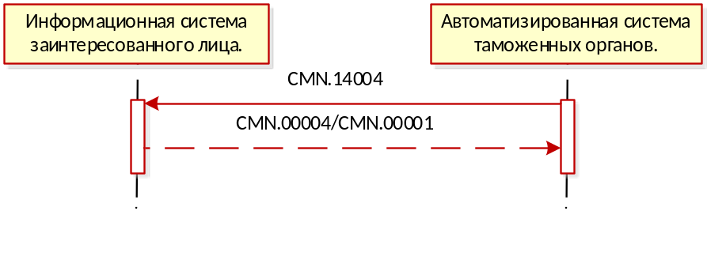
Рис. 24. Диаграмма последовательности обмена сообщениями для процесса передачи результатов контроля пакета документов на морское (речное) судно при двухэтапной подаче пакета документов и сведений на судно и перевозимые на нем товары.

Регистрация информации, при двухэтапной подаче пакета документов
Данный сценарий взаимодействия используется при регистрации пакета документов на морское (речное) судно, при двухэтапной подаче пакета документов.
Основной сценарий.
Процесс информационного обмена при регистрации пакета документов на воздушное судно происходит по следующему сценарию:
- После регистрации пакета документов в информационной базе данных, автоматизированная система таможенных органов направляет в информационную систему перевозчика (представителя перевозчика) сообщение CMN.14003, содержащее документ Notif_PIResult, - «Уведомление о результатах обработки предварительного уведомления», содержащее регистрационный идентификатор документа.
- В случае успешного приема сообщения информационная система перевозчика (представителя перевозчика) направляет в автоматизированную систему таможенных органов сообщение CMN.00004, содержащее технологический документ Result. (ResultCode = 00.00000.00).
- В случае возникновения ошибки при приеме сообщения CMN.14003 информационная система перевозчика (представителя перевозчика) направляет в автоматизированную систему таможенных органов сообщение CMN.00001, содержащее технологический документ Result (ResultCode > 00.00000.00).
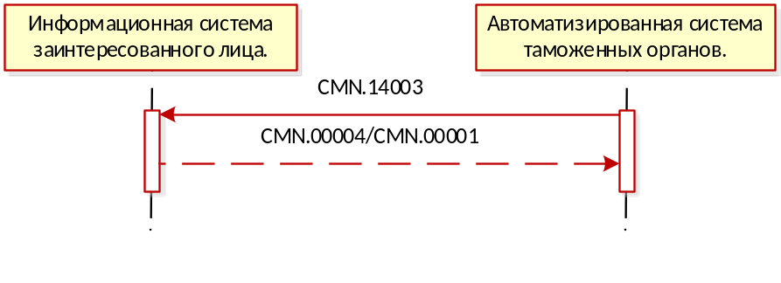
Рис. 25. Диаграмма последовательности обмена сообщениями при регистрации информации о воздушном судне (регистрация успешна)

Ошибочные ситуации.
Ошибка при регистрации информации.
- В случае обнаружения ошибок в ходе проведения логического контроля предоставленной информации, автоматизированная система таможенных органов направляет в информационную систему перевозчика (представителя перевозчика) сообщение CMN.14004, содержащее документ Notif_PIResult, - «Уведомление о результатах обработки предварительных сведений», содержащее код и описание возникшей ошибки.
- В случае успешного приема сообщения информационная система перевозчика (представителя перевозчика) направляет в автоматизированную систему таможенных органов сообщение CMN.00004, содержащее технологический документ Result. (ResultCode = 00.00000.00).
- В случае возникновения ошибки при приеме сообщения CMN.14004 информационная система перевозчика (представителя перевозчика) направляет в автоматизированную систему таможенных органов сообщение CMN.00001, содержащее технологический документ Result (ResultCode > 00.00000.00).

При получении сообщения CMN.14004, необходимо исправить обнаруженные ошибки, заново сформировать и направить в автоматизированную систему таможенных органов сообщение, содержащее пакет документов.
Рис. 26. Диаграмма последовательности обмена сообщениями при регистрации пакета д (Отказ в регистрации)

Передача предварительного решения в отношении морского (речного) судна (товаров)
Процесс информационного обмена при передаче предварительного решения, принятого в отношении морского (речного)судна (товаров), при двухэтапной подаче комплекта документов, происходит по следующему сценарию:
- Автоматизированная система таможенных органов направляет в информационную систему перевозчика (представителя перевозчика) CMN.14006. Состав сообщения определен в основном документе Спецификации.
- В случае успешного приема сообщения информационная система перевозчика (представителя перевозчика) направляет в автоматизированную систему таможенных органов сообщение CMN.00004, содержащее технологический документ Result. (ResultCode = 00.00000.00).
- В случае возникновения ошибки при приеме сообщения CMN.14006 информационная система перевозчика (представителя перевозчика) направляет в автоматизированную систему таможенных органов сообщение CMN.00001, содержащее технологический документ Result (ResultCode > 00.00000.00).
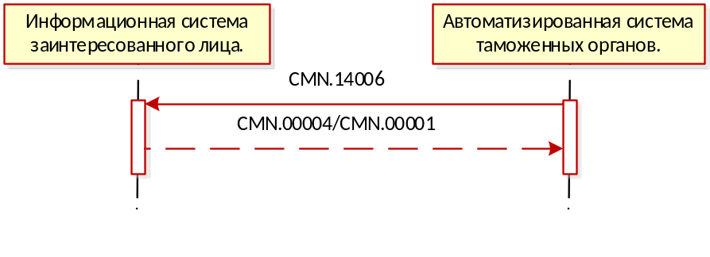
Рис. 27. Диаграмма последовательности обмена сообщениями при передаче предварительного решения, принятого в отношении морского (речного) судна (товаров)

Передача окончательного решения в отношении морского (речного) судна (товаров).
Процесс информационного обмена при передаче окончательного решения, принятого в отношении морского (речного) судна (товаров), при двухэтапной подаче комплекта документов, происходит по следующему сценарию:
- Автоматизированная система таможенных органов направляет в информационную систему перевозчика (представителя перевозчика) CMN.14009. Состав сообщения определен в основном документе Спецификации.
- В случае успешного приема сообщения информационная система перевозчика (представителя перевозчика) направляет в автоматизированную систему таможенных органов сообщение CMN.00004, содержащее технологический документ Result. (ResultCode = 00.00000.00).
- В случае возникновения ошибки при приеме сообщения CMN.14009 информационная система перевозчика (представителя перевозчика) направляет в автоматизированную систему таможенных органов сообщение CMN.00001, содержащее технологический документ Result (ResultCode > 00.00000.00).
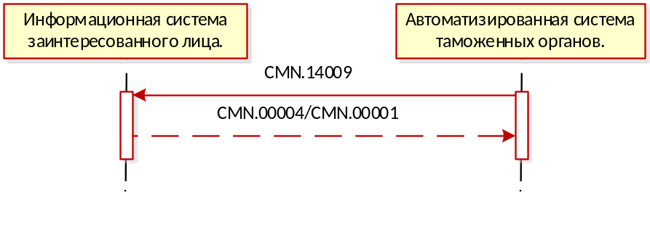
Рис. 28. Диаграмма последовательности обмена сообщениями при передаче окончательного решения, принятого в отношении морского (речного) судна (товаров)

Получение уведомления о прибытии воздушного судна
Процесс информационного обмена при получении уведомления о прибытии воздушного судна происходит по следующему сценарию:
- Информационная система перевозчика направляет в автоматизированную систему таможенных органов сообщение ED.12011. Состав сообщения определен в Основном документе Спецификации.
- Автоматизированная система таможенных органов считывает сообщение из транспортной очереди и направляет в информационную систему перевозчика (представителя перевозчика) сообщение CMN.00002, содержащее технологический документ Result. (ResultCode = 00.00000.00).
- В случае успешной обработки сообщения, автоматизированная система таможенных органов направляет в информационную систему перевозчика (представителя перевозчика) технологическое сообщение CMN.00004, содержащее технологический документ Result. (ResultCode = 00.00000.00).
- В случае возникновения ошибки автоматизированная система таможенных органов направляет в информационную систему перевозчика (представителя перевозчика) сообщение CMN.00001, содержащее технологический документ Result (ResultCode > 00.00000.00).
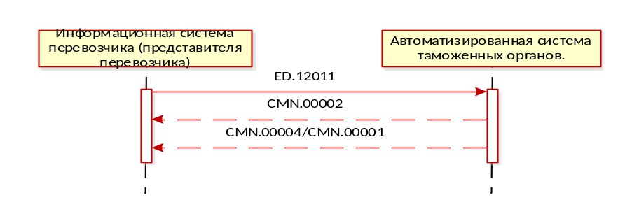
Рис. 29 Диаграмма последовательности обмена сообщениями для процесса получения уведомления о прибытии воздушного судна из информационной системы перевозчика

Подача уведомления о предоставлении товаров для проведения таможенного контроля
Процесс информационного взаимодействия при передаче уведомления о предоставлении товаров для проведения таможенного контроля по следующему сценарию:
- Информационная система перевозчика направляет в автоматизированную систему таможенных органов сообщение CMN.12154. Состав определен в Основном документе Спецификации.
- Автоматизированная система таможенных органов считывает сообщение из транспортной очереди и направляет в информационную система перевозчика сообщение CMN.00002, содержащее технологический документ Result. (ResultCode = 00.00000.00).
- В случае успешной обработки сообщения, автоматизированная система таможенных органов направляет в информационную систему перевозчика технологическое сообщение CMN.00004, содержащее технологический документ Result. (ResultCode = 00.00000.00).
- В случае возникновения ошибки автоматизированная система таможенных органов направляет в информационную систему перевозчика сообщение CMN.00001, содержащее технологический документ Result (ResultCode > 00.00000.00).
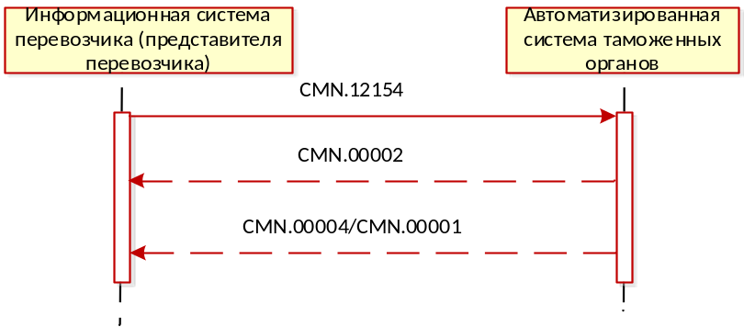
Рис. 30. Диаграмма последовательности обмена сообщениями для процесса уведомления о предоставлении товаров для проведения таможенного контроля

Продление срока временного ввоза транспортного средства.
Процесс информационного взаимодействия при оформлении продления временного ввоза транспортного средства происходит по следующему сценарию:
- Информационная система перевозчика направляет в автоматизированную систему таможенных органов сообщение CMN.12098. Состав сообщения описан в Основном документе Спецификации.
- Автоматизированная система таможенных органов считывает сообщение из транспортной очереди и направляет в информационную систему перевозчика сообщение CMN.00002, содержащее технологический документ Result. (ResultCode = 00.00000.00) .
- В случае успешной обработки сообщения, автоматизированная система таможенных органов направляет в информационную систему перевозчика сообщение CMN.00004, содержащее технологический документ Result. (ResultCode = 00.00000.00).
- В случае возникновения ошибки автоматизированная система таможенных органов направляет в информационную систему перевозчика сообщение CMN.00001, содержащее технологический документ Result (ResultCode > 00.00000.00).
- Автоматизированная система таможенных органов направляет в информационную систему перевозчика ответ на обращение (CMN.12098) о продлении срока временного ввоза сообщение CMN.12099. Состав сообщения описан в Основном документе Спецификации.
- В случае успешного приема сообщения CMN.12099 информационная система перевозчика направляет в автоматизированную систему таможенных органов сообщение CMN.00004, содержащее технологический документ Result. (ResultCode = 00.00000.00).
- В случае возникновения ошибки при приеме сообщения CMN.12099 информационная система перевозчика направляет в автоматизированную систему таможенных органов сообщение CMN.00001, содержащее технологический документ Result (ResultCode > 00.00000.00).
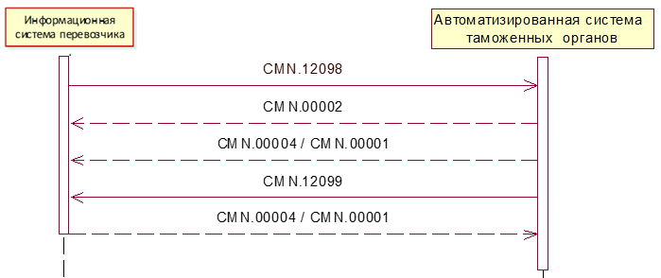
Рис. 31. Диаграмма последовательности обмена сообщениями при оформлении продления временного ввоза транспортного средства

Предоставление поручения на погрузку
Процесс информационного взаимодействия при предоставлении поручения на погрузку, происходит по следующему сценарию:
- АПС «Личный кабинет» направляет в автоматизированную систему таможенных органов сообщение CMN.14017. Состав сообщения определен в Основном документе Спецификации.
- Автоматизированная система таможенных органов считывает сообщение из транспортной очереди и направляет в АПС «Личный кабинет» сообщение CMN.00002, содержащее технологический документ Result. (ResultCode = 00.00000.00).
- В случае успешной обработки сообщения, автоматизированная система таможенных органов направляет в АПС «Личный кабинет» технологическое сообщение CMN.00004, содержащее технологический документ Result. (ResultCode = 00.00000.00).
- В случае возникновения ошибки автоматизированная система таможенных органов направляет в АПС «Личный кабинет» сообщение CMN.00001, содержащее технологический документ Result (ResultCode > 00.00000.00).
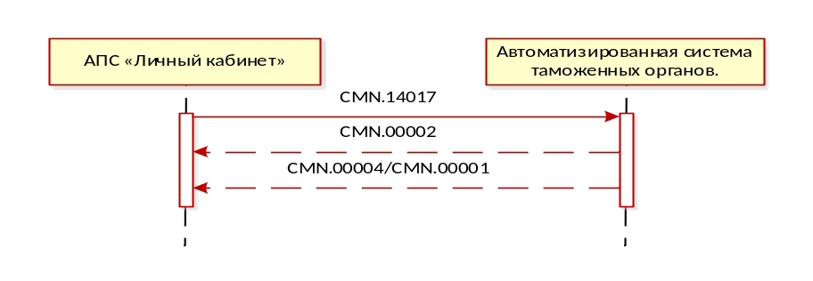
Рис. 32 Диаграмма последовательности обмена при предоставлении поручения на погрузку

Предоставление измененного поручения на погрузку
Процесс информационного взаимодействия при предоставлении поручения на погрузку, происходит по следующему сценарию:
- АПС «Личный кабинет» направляет в автоматизированную систему таможенных органов сообщение CMN.14018. Состав сообщения определен в Основном документе Спецификации.
При формировании сообщения CMN.14018 применяется ссылочная связность на уровне документа на сообщение CMN.14017 или последний направленный CMN.14018.
- Автоматизированная система таможенных органов считывает сообщение из транспортной очереди и направляет в АПС «Личный кабинет» сообщение CMN.00002, содержащее технологический документ Result. (ResultCode = 00.00000.00).
- В случае успешной обработки сообщения, автоматизированная система таможенных органов направляет в АПС «Личный кабинет» технологическое сообщение CMN.00004, содержащее технологический документ Result. (ResultCode = 00.00000.00).
- В случае возникновения ошибки автоматизированная система таможенных органов направляет в АПС «Личный кабинет» сообщение CMN.00001, содержащее технологический документ Result (ResultCode > 00.00000.00).
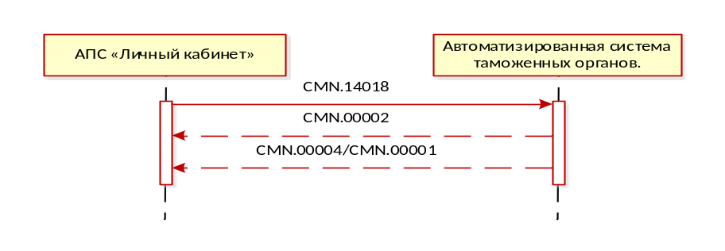
Рис. 33 Диаграмма последовательности обмена при предоставление поручения на погрузку

Передача запроса на внесение изменений в поручение на погрузку.
Процесс информационного взаимодействия при передаче запроса на внесение изменений в поручение на погрузку происходит по следующему сценарию:
- Автоматизированная система таможенных органов направляет в АПС «Личный кабинет» сообщение CMN.14020. Состав сообщения определен в основном документе Спецификации.
- В случае успешного приема сообщения CMN.14020 АПС «Личный кабинет» направляет в автоматизированную систему таможенных органов сообщение CMN.00004, содержащее технологический документ Result. (ResultCode = 00.00000.00).
- В случае возникновения ошибки при приеме сообщения CMN.14020 АПС «Личный кабинет» направляет в автоматизированную систему таможенных органов сообщение CMN.00001, содержащее технологический документ Result (ResultCode > 00.00000.00).
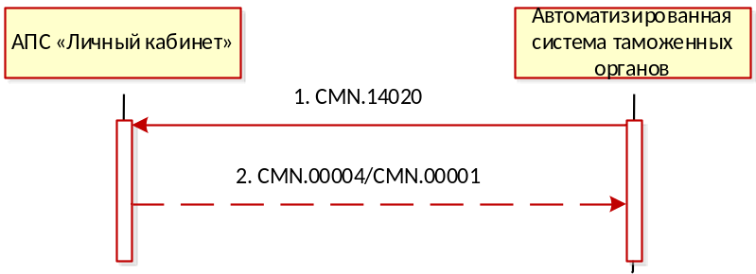
Рис. 34. Диаграмма последовательности обмена сообщениями при передаче запроса на внесение изменений в поручение на погрузку

Передача решения по товарам по поручению на погрузку
Процесс информационного взаимодействия при передаче решения по товарам по поручению на погрузку происходит по следующему сценарию:
- Автоматизированная система таможенных органов направляет в АПС «Личный кабинет» сообщение CMN.14019. Состав сообщения определен в основном документе Спецификации.
- В случае успешного приема сообщения CMN.14019 АПС «Личный кабинет» направляет в автоматизированную систему таможенных органов сообщение CMN.00004, содержащее технологический документ Result. (ResultCode = 00.00000.00).
- В случае возникновения ошибки при приеме сообщения CMN.14019 АПС «Личный кабинет» направляет в автоматизированную систему таможенных органов сообщение CMN.00001, содержащее технологический документ Result (ResultCode > 00.00000.00).
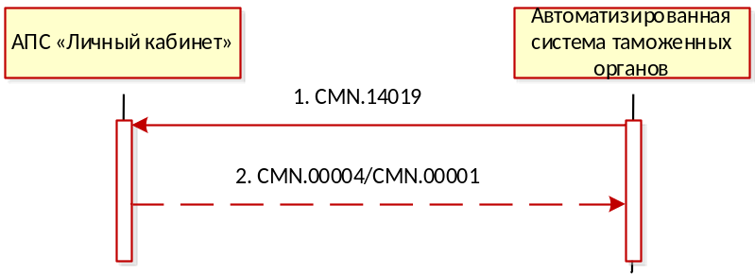
Рис. 35. Диаграмма последовательности обмена сообщениями при передаче решения по товарам по поручению на погрузку

Передача уведомления об отсутствии изменений в ПИ.
Процесс информационного взаимодействия при передаче запроса о переносе сроков проведения операций с товаром происходит по следующему сценарию:
- Информационная система перевозчика направляет в автоматизированную систему таможенных органов сообщение CMN.14021. Состав сообщения описан в Основном документе Спецификации.
- Автоматизированная система таможенных органов считывает сообщение из транспортной очереди и направляет в информационную систему перевозчика сообщение CMN.00002, содержащее технологический документ Result. (ResultCode = 00.00000.00).
- В случае успешного приема сообщения CMN.14021 автоматизированная система таможенных органов направляет в информационную систему перевозчика сообщение CMN.00004, содержащее технологический документ Result. (ResultCode = 00.00000.00).
- В случае возникновения ошибки при приеме сообщения CMN.14021 автоматизированная система таможенных органов направляет в информационную систему перевозчика сообщение CMN.00001, содержащее технологический документ Result (ResultCode > 00.00000.00).
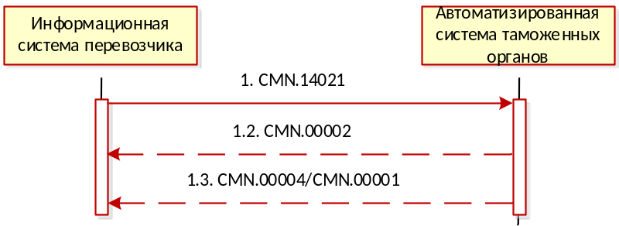
Рис. 36. Диаграмма последовательности обмена сообщениями для процесса передачи уведомления об отсутствии изменений в ПИ.

ОПИСАНИЕ ПРАВИЛ ИНФОРМАЦИОННОГО взаимодействия

Передача в Автоматизированную систему таможенных органов (исходящие сообщения из информационной системы перевозчика)
Процесс информационного взаимодействия при передачи сообщения из информационной системы перевозчика в Автоматизированную систему таможенных органов происходит по следующему сценарию:
- В Автоматизированную систему таможенных органов направляется сообщение CMN.ххххх. Состав сообщения определен в Основном документе Спецификации.
- Автоматизированная система таможенных органов считывает сообщение из транспортной очереди и направляет сообщение CMN.00002, содержащее технологический документ Result. (ResultCode = 00.00000.00).
- В случае успешной обработки сообщения Автоматизированная система таможенных органов направляет технологическое сообщение CMN.00004, содержащее технологический документ Result. (ResultCode = 00.00000.00).
- В случае возникновения ошибки Автоматизированная система таможенных органов направляет CMN.00001, содержащее технологический документ Result (ResultCode > 00.00000.00).
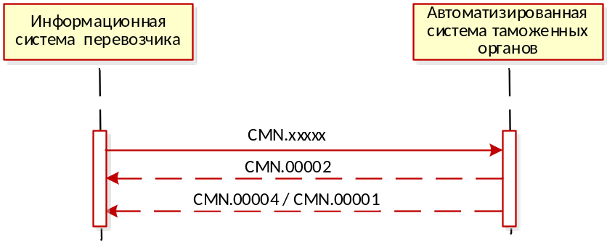
Рис. 37. Диаграмма последовательности обмена при передачи сообщения из информационной системы перевозчика в Автоматизированную систему таможенных органов

Передача сообщения из Автоматизированной системы таможенных органо (входящие сообщение в информационную систему перевозчика)
Процесс информационного взаимодействия при передаче сообщения из в информационную систему декларанта происходит по следующему сценарию:
- Автоматизированная система таможенных органов направляет сообщение CMN.ххххх. Состав сообщения описан в Основном документе Спецификации.
- В случае успешного приема сообщения информационная система перевозчика направляет в Автоматизированную систему таможенных органов сообщение CMN.00004, содержащее технологический документ Result. (ResultCode = 00.00000.00).
- В случае возникновения ошибки при приеме сообщения информационная система перевозчика направляет в Автоматизированную систему таможенных органов сообщение CMN.00001, содержащее технологический документ Result (ResultCode > 00.00000.00).

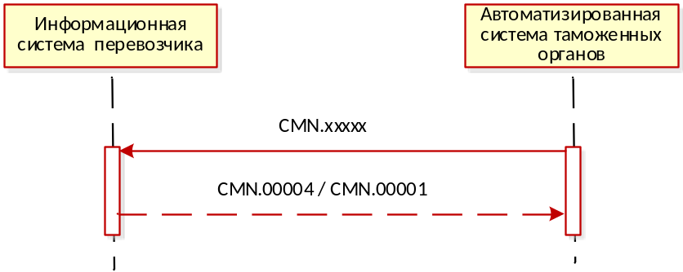
Рис. 38. Диаграмма последовательности передачи сообщения из Автоматизированной системы таможенных органов в информационную систему перевозчика.

Ссылочная связность при обмене сообщениями
Ссылочная связность на уровне сообщения осуществляется в соответствии с разделом 5.1.5 «Ссылочная связанность электронных сообщений» Основного документа спецификации.
Ссылочная связность на уровне документа осуществляется в соответствии с разделом 5.2.5 «Ссылочная связанность электронных документов» Основного документа спецификации.
Таблица 2. Уточнения ссылочной связности для сообщений данного приложения
Сообщение данного приложения |  | Ссылка на уровне документа | Ссылка на уровне сообщения
Код | Документ
CMN.14026 | Notif_PIResult | --- | CMN.14025
CMN.14027 | Notif_PIResult | --- | CMN.14025
CMN.12172 | Preliminaryinfo | --- | CMN.12171

Все сообщения, используемые в данном приложении и не включенные в Таблица 2 и не описанные в разделе 5, не имеют ссылочной связности.

Данный раздел вступает в силу с момента, определённого отдельным указанием ФТС России, размещенным на официальном сайте, или с версии интерфейса взаимодействия, в которой будет отсутствовать данная сноска.

